**BỘ GIÁO DỤC VÀ ĐÀO TẠO**



**TRƯỜNG ĐẠI HỌC TÀI NGUYÊN VÀ MÔI TRƯỜNG**

**THÀNH PHỐ HỒ CHÍ MINH**

KHOA HỆ THỐNG THÔNG TIN VÀ VIỄN THÁM



**BÁO CÁO THỰC HÀNH:**

**PHÁT TRIỂN PHẦN MỀM MÃ NGUỒN MỞ**

**ĐỀ TÀI:**

**Xây dựng website bán sách**

***Tp.Hồ Chí Minh, tháng năm 2023***

**BỘ GIÁO DỤC VÀ ĐÀO TẠO**

**TRƯỜNG ĐẠI HỌC TÀI NGUYÊN VÀ MÔI TRƯỜNG**

**THÀNH PHỐ HỒ CHÍ MINH**

KHOA HỆ THỐNG THÔNG TIN VÀ VIỄN THÁM



**BÁO CÁO THỰC HÀNH:**

**PHÁT TRIỂN PHẦN MỀM MÃ NGUỒN MỞ**

**ĐỀ TÀI:**

**Xây dựng website bán sách**

|  |  |
| --- | --- |
| Giảng viên hướng dẫn: | Ths.Phạm Trọng Huynh |
| Sinh Viên thực hiện: | Tạ Quang Thắng – 0950080112 |
| Lớp: | 09-DH-CNPM3 |
| Khóa: | 09 |

***Tp.Hồ Chí Minh, tháng năm 2023***

# **LỜI CẢM ƠN**

Trong suốt quá trình học tập và tương tác cùng cô em nhận ra rằng môn học không chỉ là học lý thuyết sách vở mà còn được thực hành. Ngoài ra, chúng em cần phải rèn luyện kỹ năng tự học. Từ đó em nhận thấy, việc cọ sát thực tế là vô cùng quan trọng – nó giúp sinh viên xây dựng nền tảng lý thuyết được học ở trường vững chắc hơn, và cũng để có được nền móng cơ bản để đi vào thực tế.

Để hoàn thành bài báo cáo kết thúc học phần này lời đầu tiên em xin bày tỏ lòng biết ơn sâu sắc đến thầy **Phạm Trọng Huynh** đã tận tình hướng dẫn cũng như nhận xét, góp ý trong suốt quá trình học lý thuyết và thực hành cùng thầy để em có bài báo cáo kết thúc học phần được hoàn chỉnh nhất. Tuy có những lúc bản thân em có sự nhút nhát khi nghe cô gọi tên lên bảng làm bài hay trả lời những câu hỏi khó nhưng qua đó em nhận thấy rằng thầy rất tận tâm tận lực với các sinh viên của mình em. Qua những buổi học cô đều truyền đạt bài học và kiến thức để em dễ dàng tiếp thu được. Em rất biết ơn cô vì những gì cô đã làm cho sinh viên nói chung và bản thân em nói riêng

Tiếp theo em xin chân thành gửi lời cảm ơn đến Ban giám hiệu trường Đại học Tài nguyên và môi trường, quý thầy cô khoa Hệ thống thông tin và viễn thám đã tận tâm giảng dạy và truyền đạt những kiến thức, kinh nghiệm quý báu cho em. Không chỉ truyền đạt kiến thức, kinh nghiệm mà Ban giám hiệu nhà trường đã cố gắng hỗ trợ thiết bị và cơ sở vật chất để chúng em được học tập tốt hơn

Với điều kiện thời gian cũng như kiến thức còn hạn chế của một sinh viên nên bài báo cáo này không thể tránh khỏi những thiếu sót. Em rất mong nhận được sự chỉ bảo, đóng góp ý kiến của quý thầy cô để em có điều kiện bổ sung, nâng cao tinh thần học tập, ý thức và phục vụ tốt hơn cho công tác thực tế sau này. Em xin chân thành cảm ơn!

# **MỤC LỤC**

**LỜI CẢM ƠN** 4

**MỤC LỤC** 6

**LAB_1** 8

B1: 8

B2: 8

B3: 9

B4: 10

LAB_2 12

**1.** **Kết nối CSDL với ứng dụng** 12

**2.** **Hiển thị thông tin 8 quyển sách lên trang chủ** 14

**3.** **Hiển thị chủ đề sách, menu bên trái** 15

+) Kết quả 16

LAB_3 17

**1.** **Xem lại các vùng liên kết trên các view** 17

**2.** **Thực hiện trang SPTheoNSB** 19

LAB_4 23

**1. Xây dựng trang đăng ký thành viên** 23

2 xây dựng trang đăng nhập 26

LAB_5 29

**1.** **Xây dựng giỏ hàng** 29

LAB_6 37

**1.** **Xây dựng trang đặt hàng.** 37

LAB_7 42

**1.** **Cài đặt chức năng phân trang cho ứng dụng Web MVC** 42

**2.** **Cập nhật code cho QLSach Controller** 42

**3.** **Cập nhật View: Index.cshtml** 43

**4.** **Cập nhật thanh menu các trang** 44

LAB_8 46

**I.** **Cập nhật CSDL Table tài khoản quản trị** 46

**II.** **Xây dựng trang Login Admin cho Website** 46

**1.** **Tìm kiếm login form free** 46

**2.** **Xây dựng trang login admin** 48

**3.** **Xây dựng layout cho các trang admin** 52

# **LAB_1**

## B1:

Tạo mới Layout rỗng: Click phải thư mục Shared/Add/MVC 5 Layout Page (Razor)

Đặt tên _LayoutUser

-Chuyển các Code từng vùng tương ứng từ trang Index.html sang Layout_User sang:

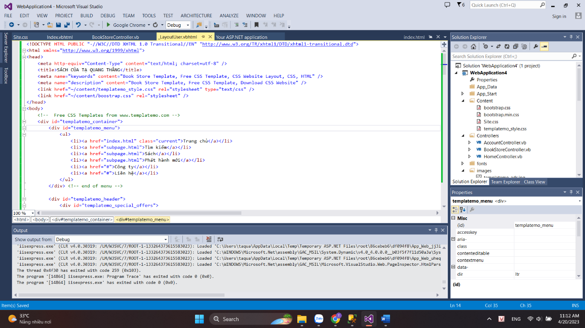

-Sao chép nội dung trong vùng Body sang: Lưu ý đặt vị trí phù hợp cho cặp thẻ

<Div>

@RenderBody()

</Div>

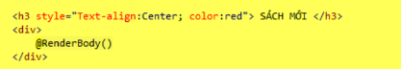

## B2:

Tạo mới Controller: Click phải Controller/Add/Controller/ MVC Controller Empty

->BookStoreController

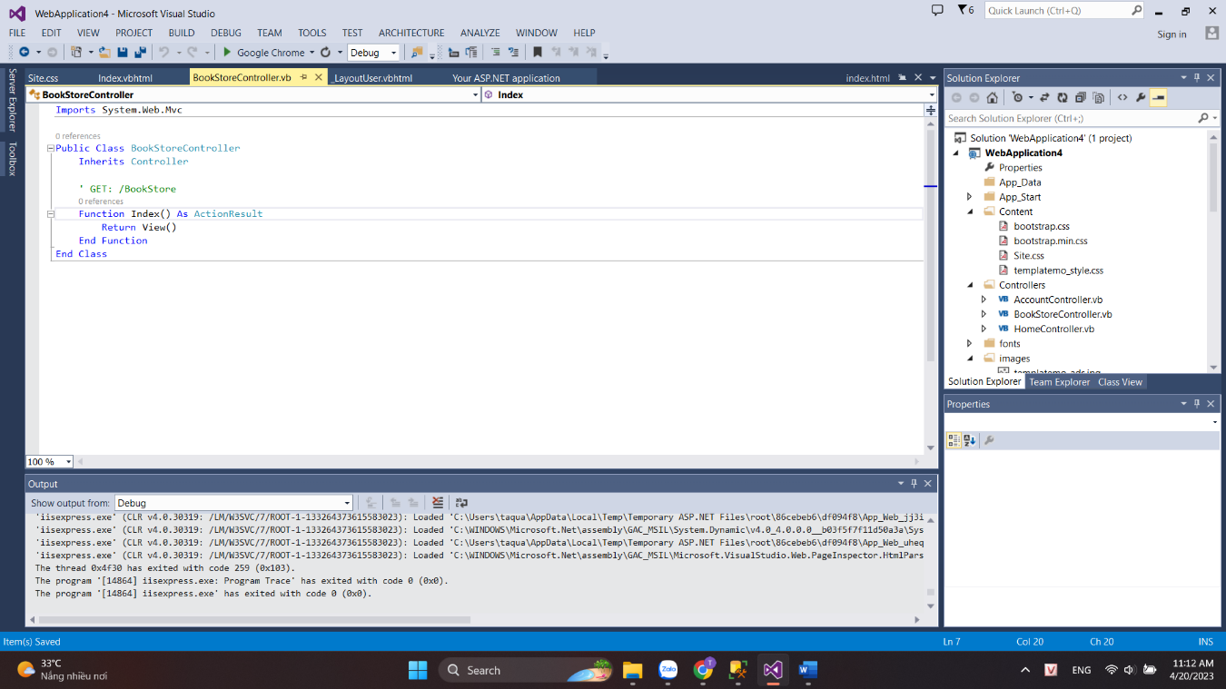

## B3:

Tạo View: Index từ phương thức Index của BookStoreController

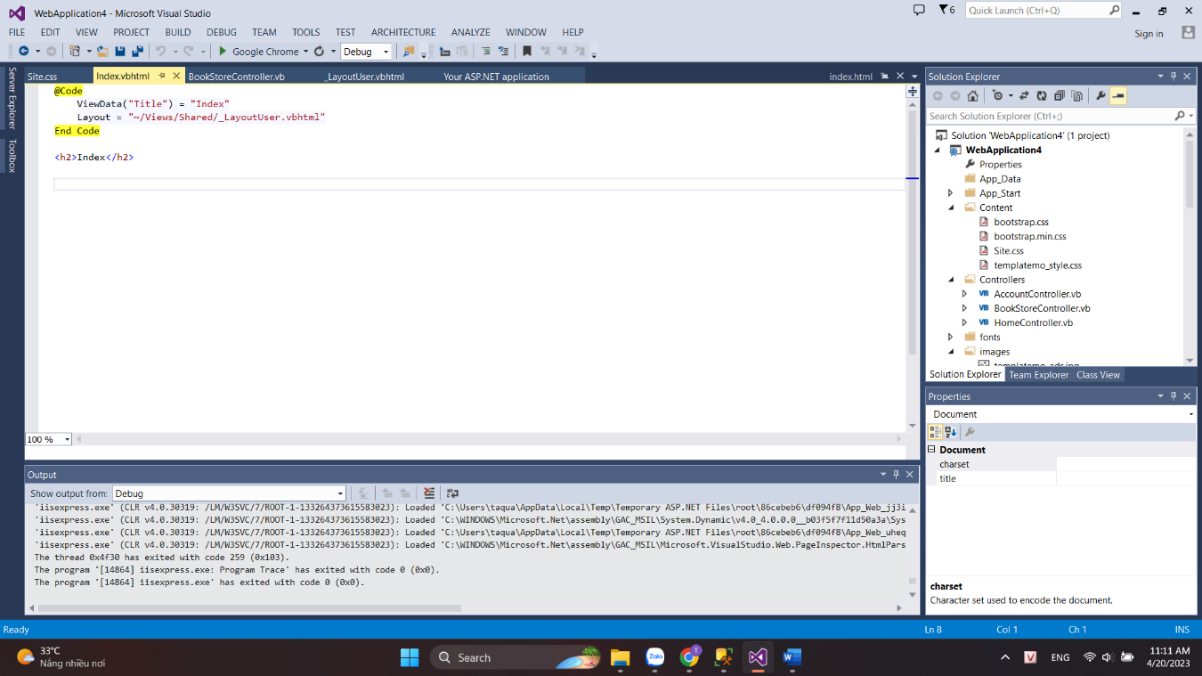

Kết quả: View đã liên kết Layout, tuy nhiên layout chưa liên kết các file css, Jquery, hình ảnh,..

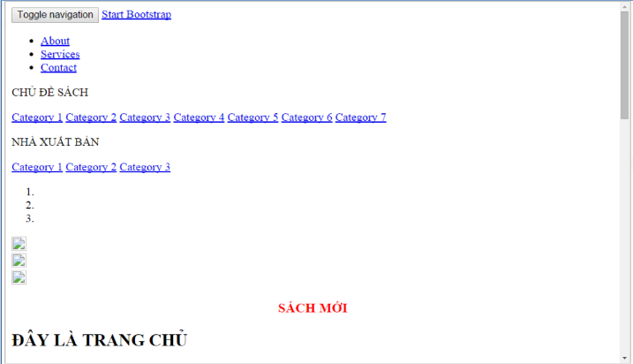

## B4:

Điều chỉnh các file liên kết vào layout như: Css, Jquery, image,..



Kết quả:

-Header:

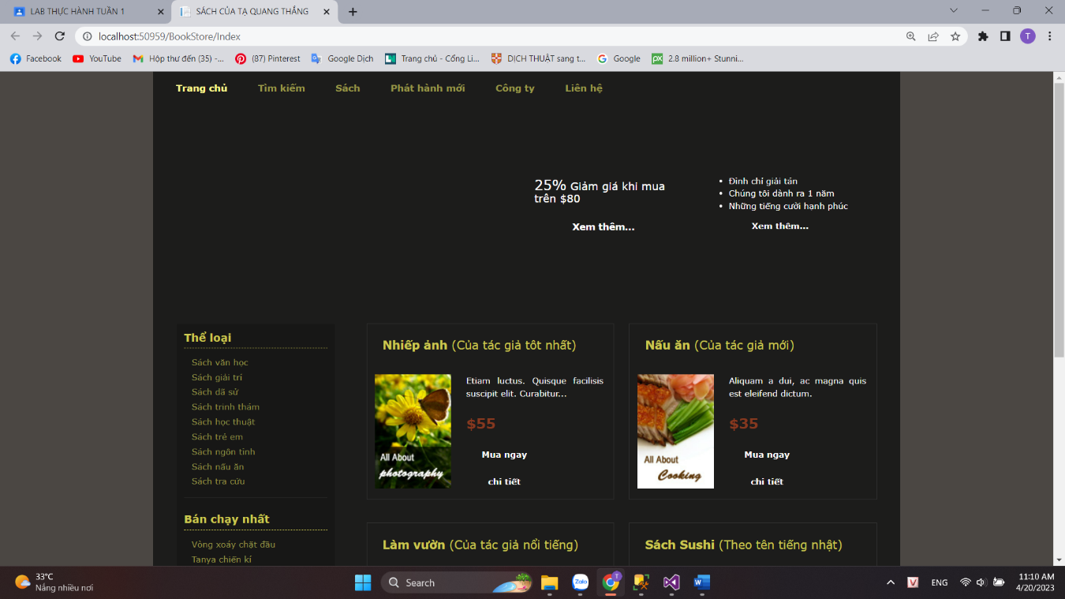

-Footer:

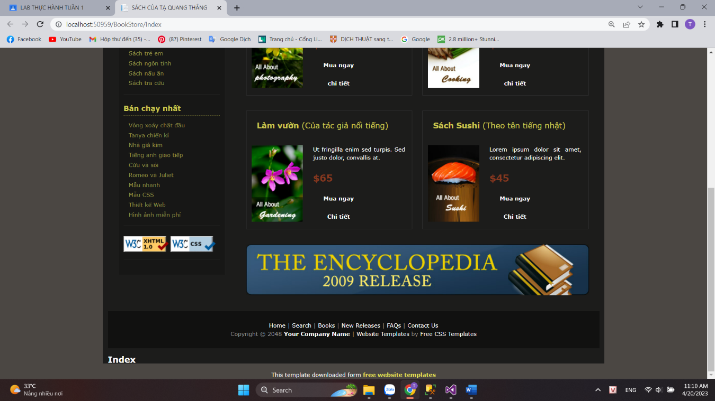

-CSDL sql sever

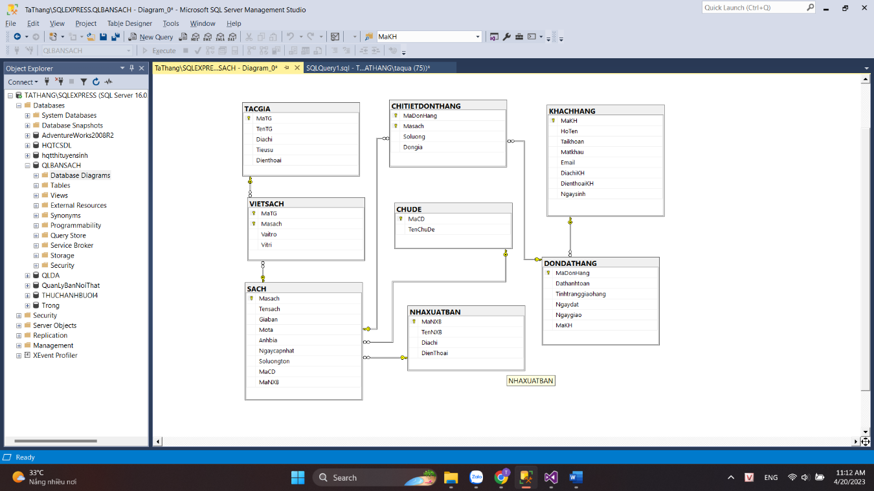

# LAB_2

1. **Kết nối CSDL với ứng dụng**

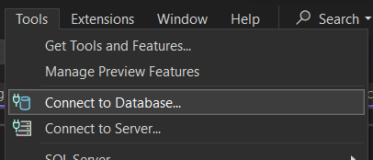

+Chọn severname và database kết nối

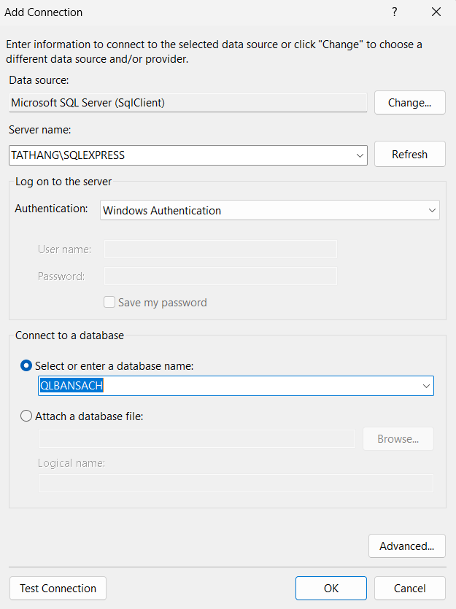

+click chuột phải vào folder Model => Add => chọn class

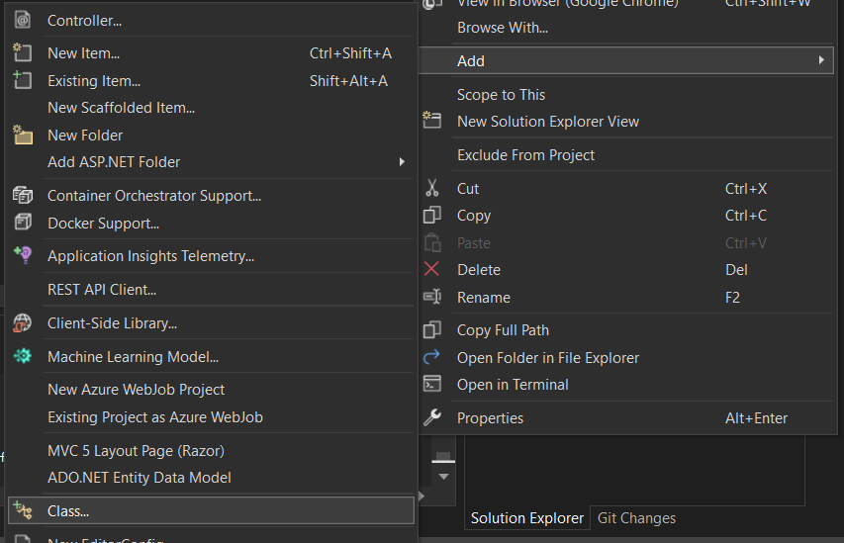

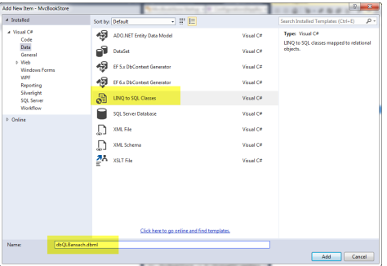

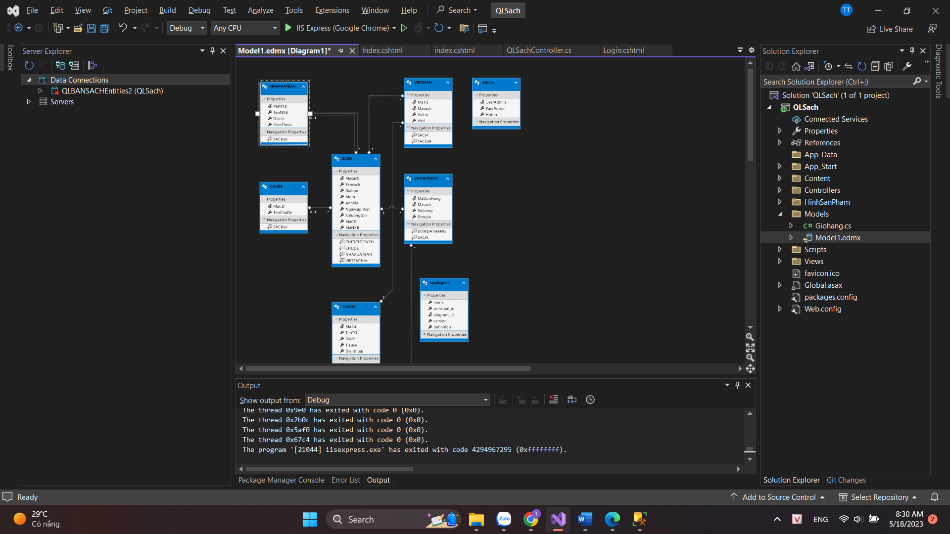

1. **Hiển thị thông tin 8 quyển sách lên trang chủ**

+Trong QLSach cập nhật như sau:

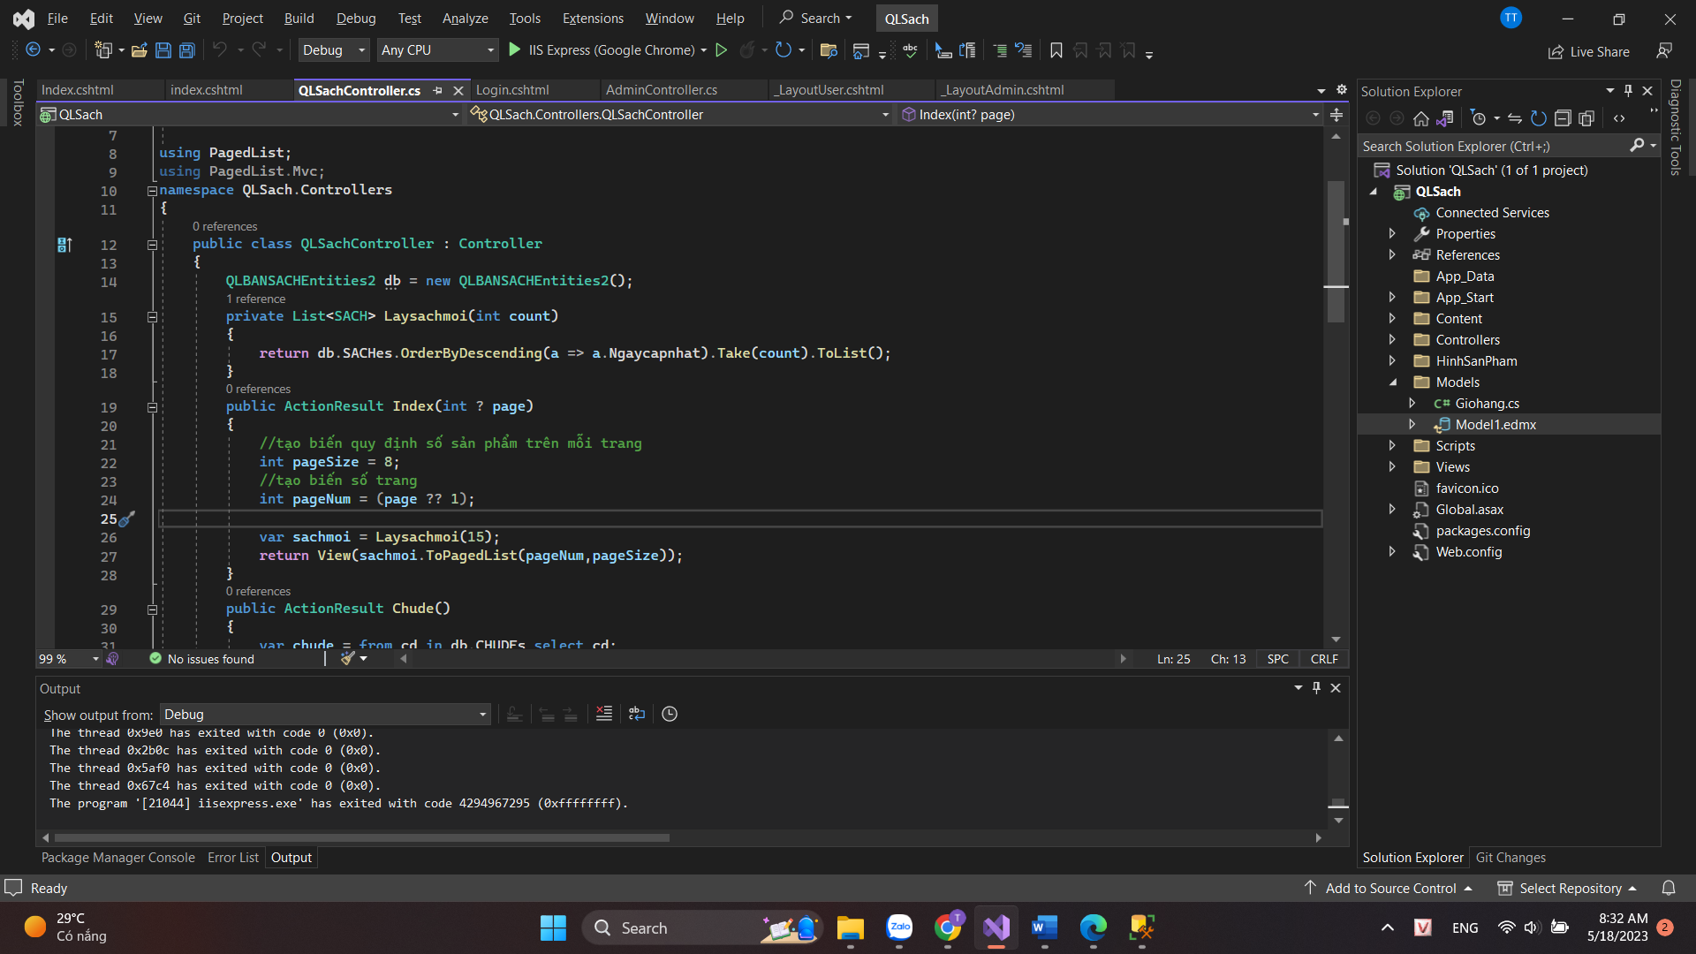

Cập nhật view index

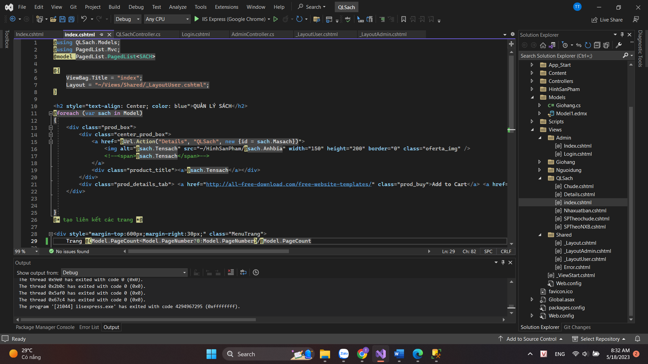

Kết quả:

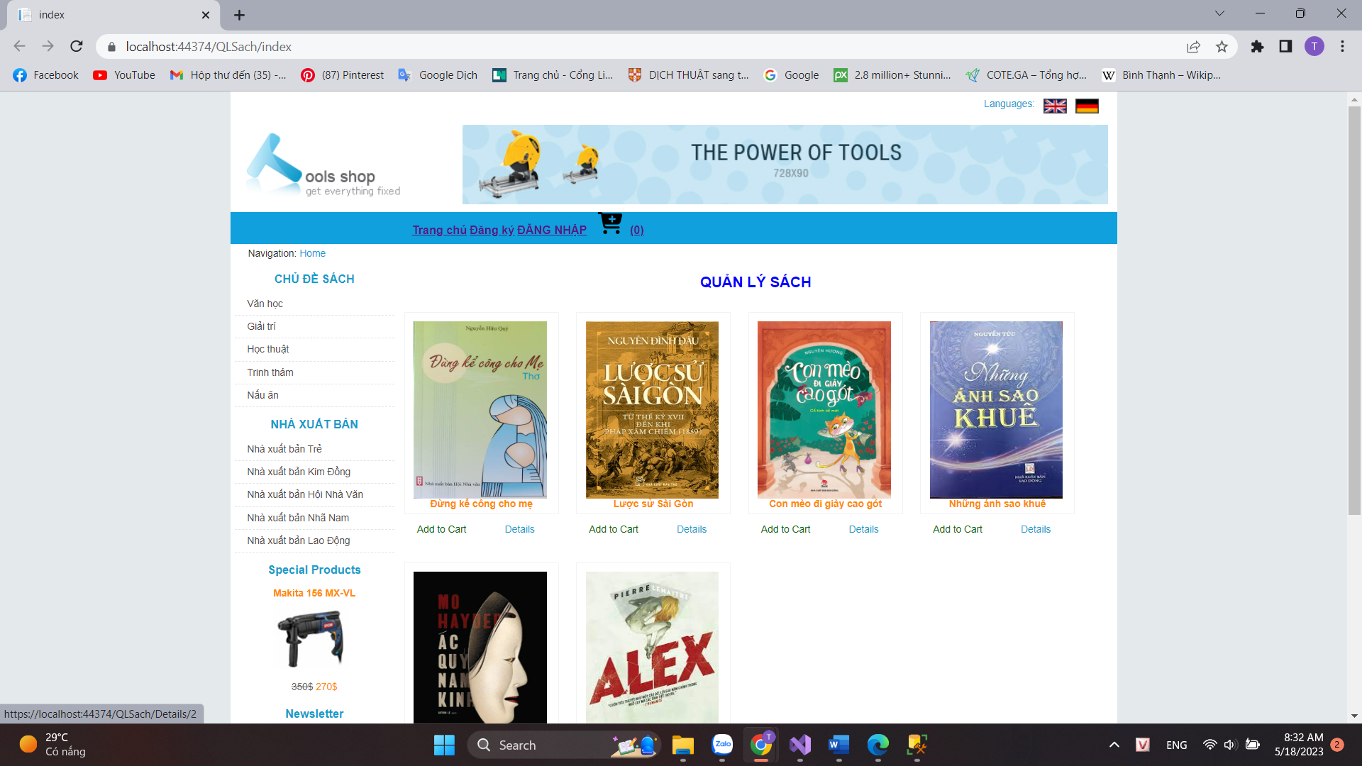

1. **Hiển thị chủ đề sách, menu bên trái**

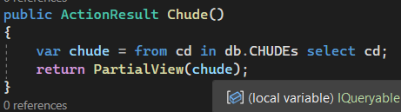

+tạo View cho chude:

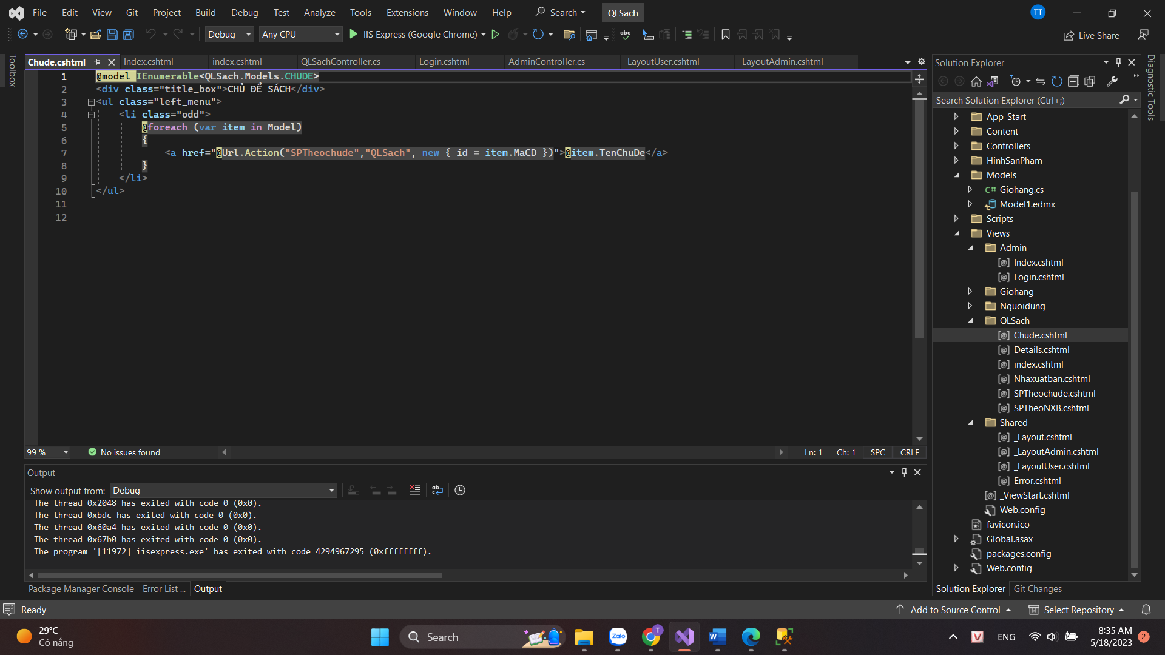

Liên kết partial Viewchude vào layoutuser

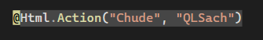

Kết quả:

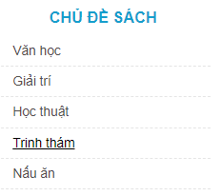

Thực hiện tương tự với nhà xuất bản

## +) Kết quả

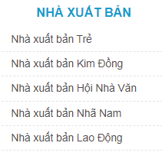

# LAB_3

1. **Xem lại các vùng liên kết trên các view**

+ View trang Index:

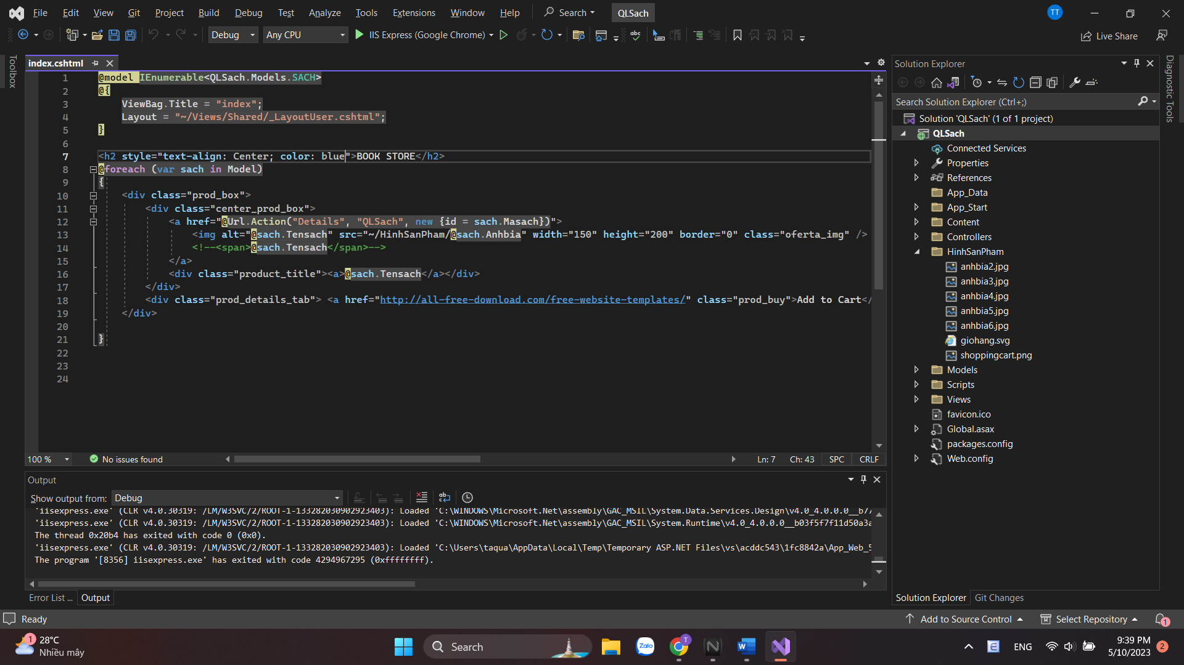

+ Partial View Chude

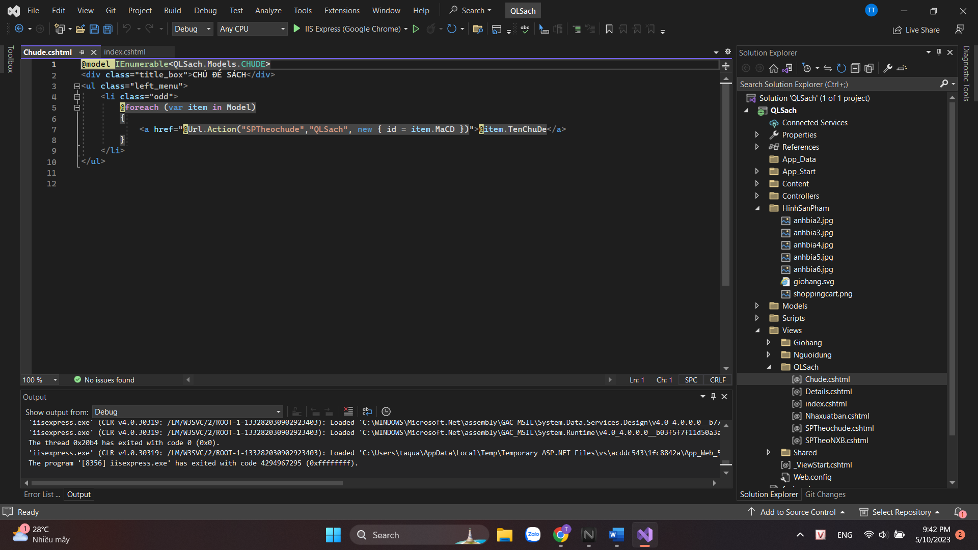

+) Partial View Nhaxuatban:

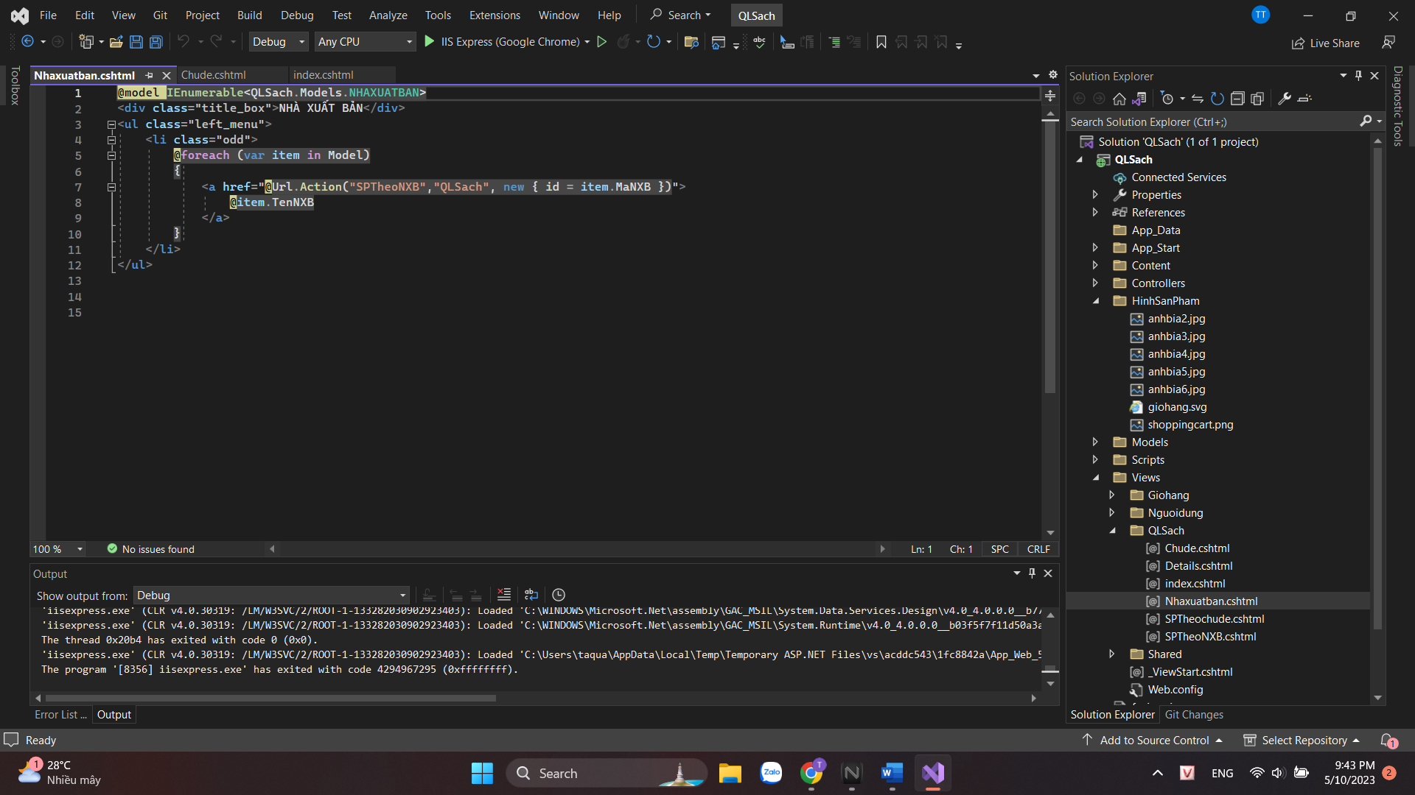

-Trong QLSachController cập nhật Action SPTheochude

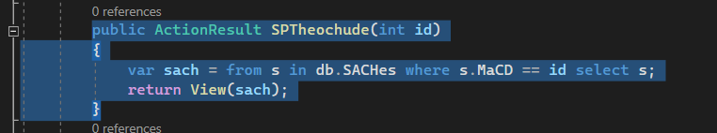

-Tạo View: SPTheochude

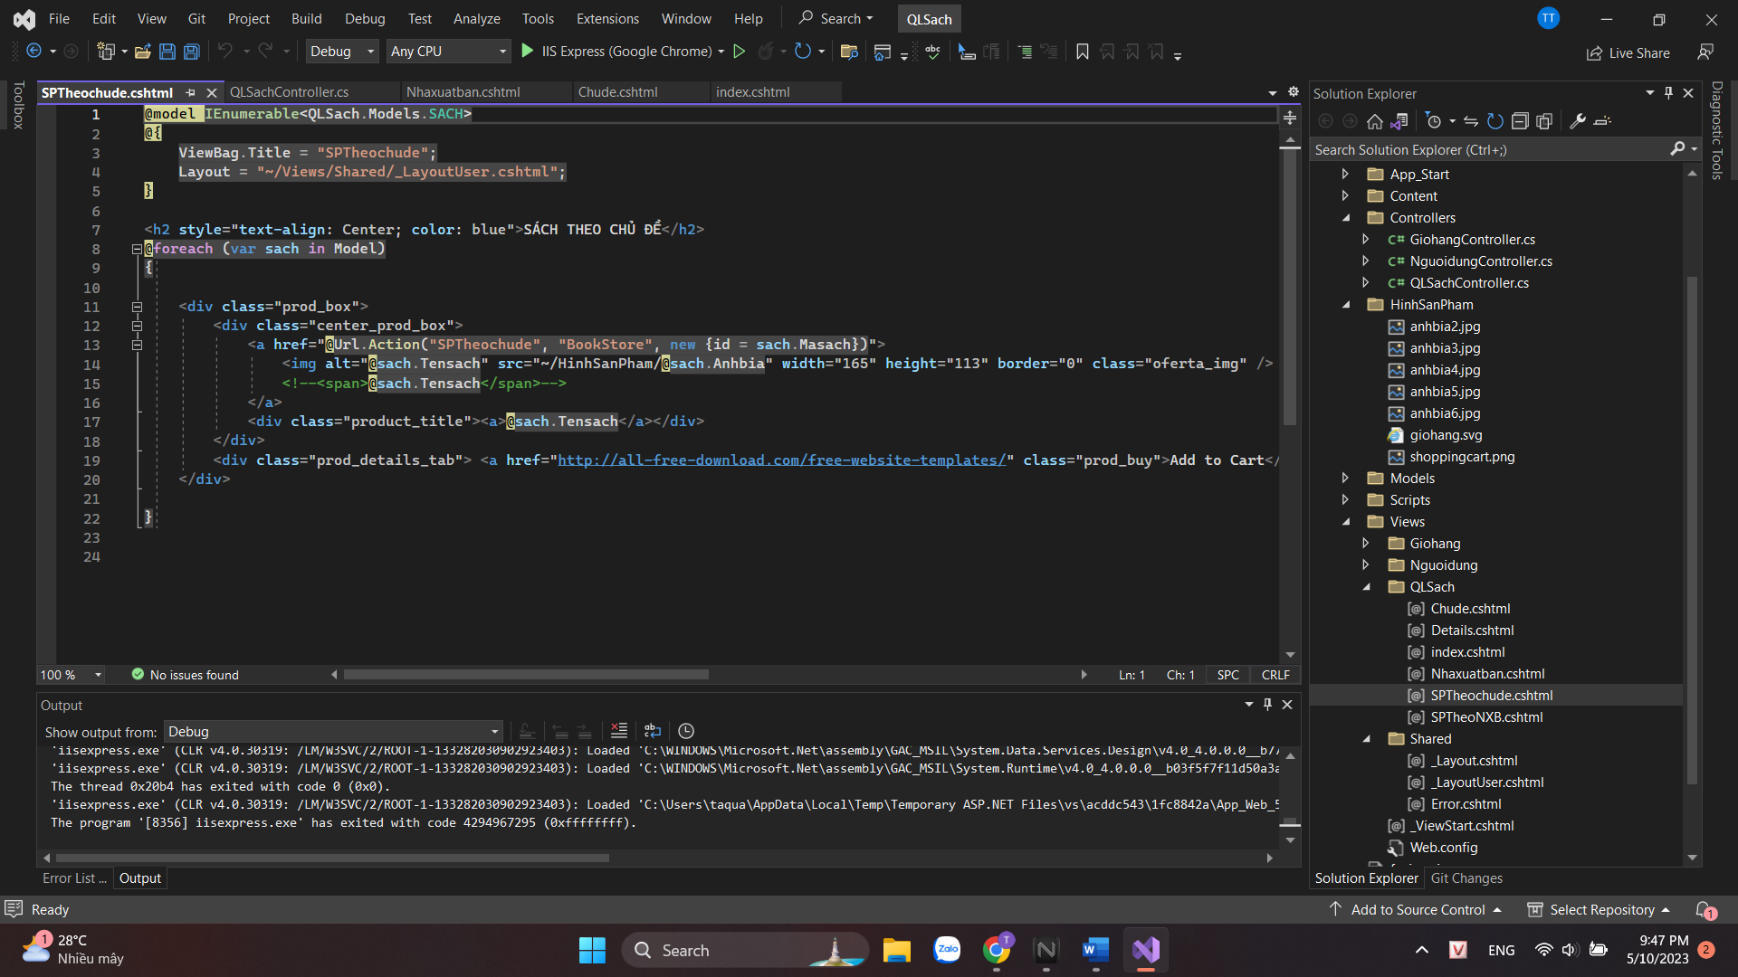

-Kết quả:

Trang chủ:

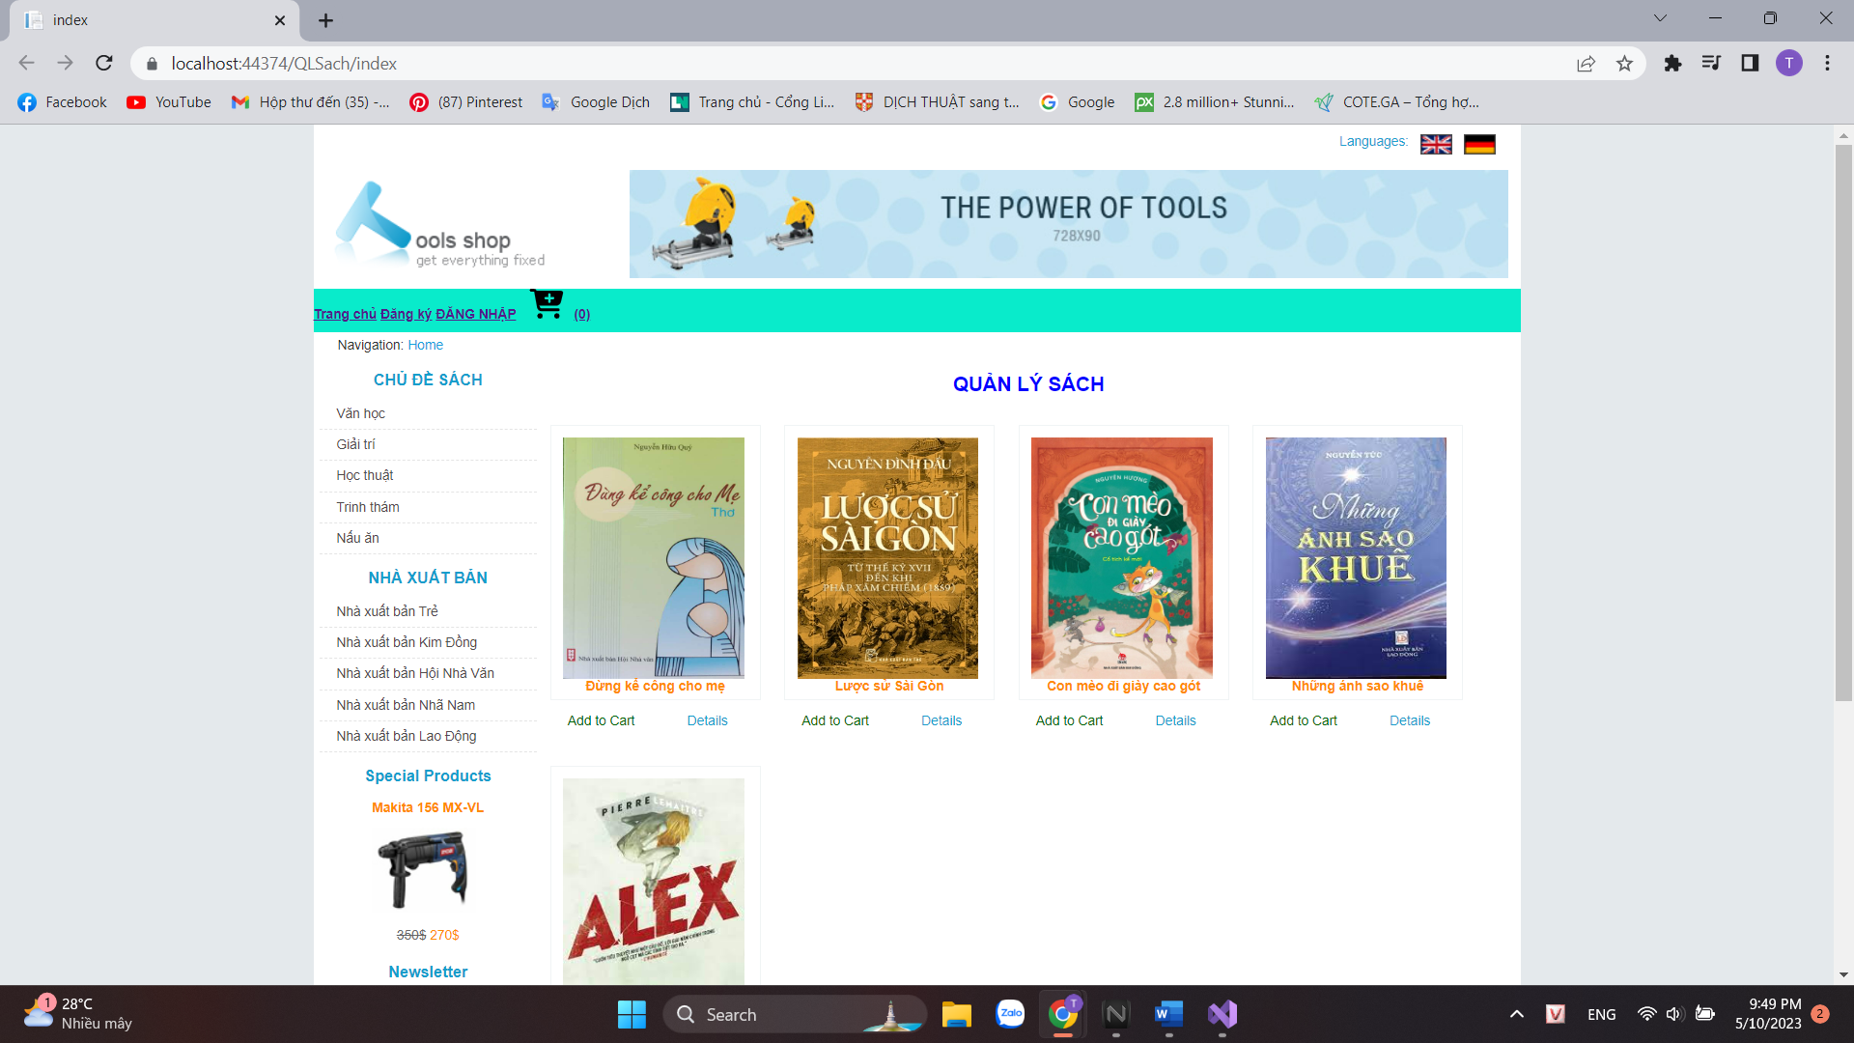

1. **Thực hiện trang SPTheoNSB**

-Cập nhật QLSachController:

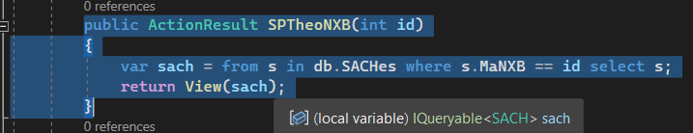

-Tạo View: SPTheoNXB

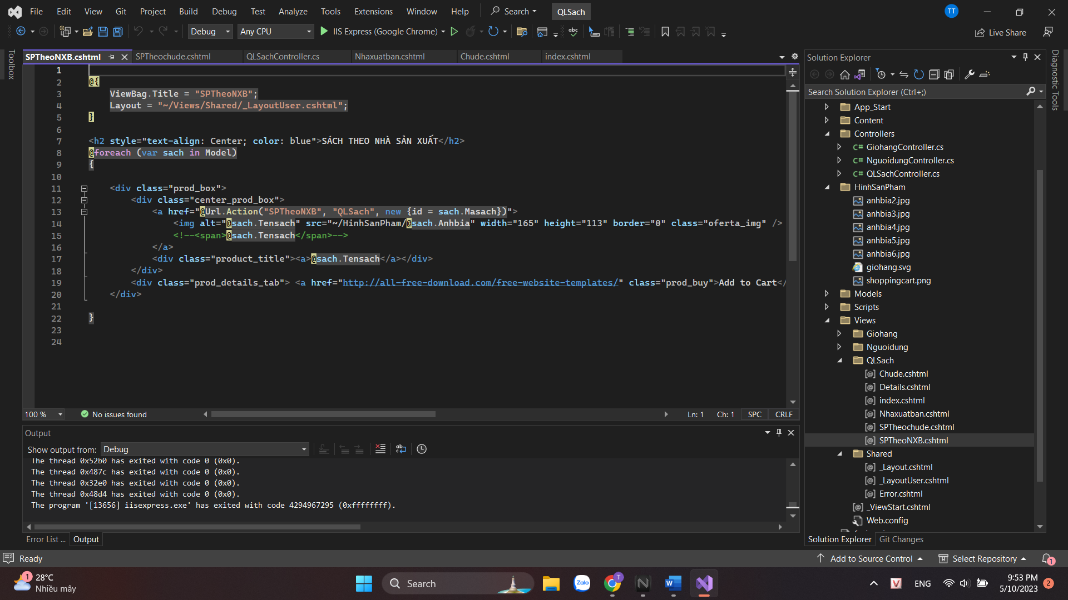

-Kết quả khi bấm vào nhà xuất bản:

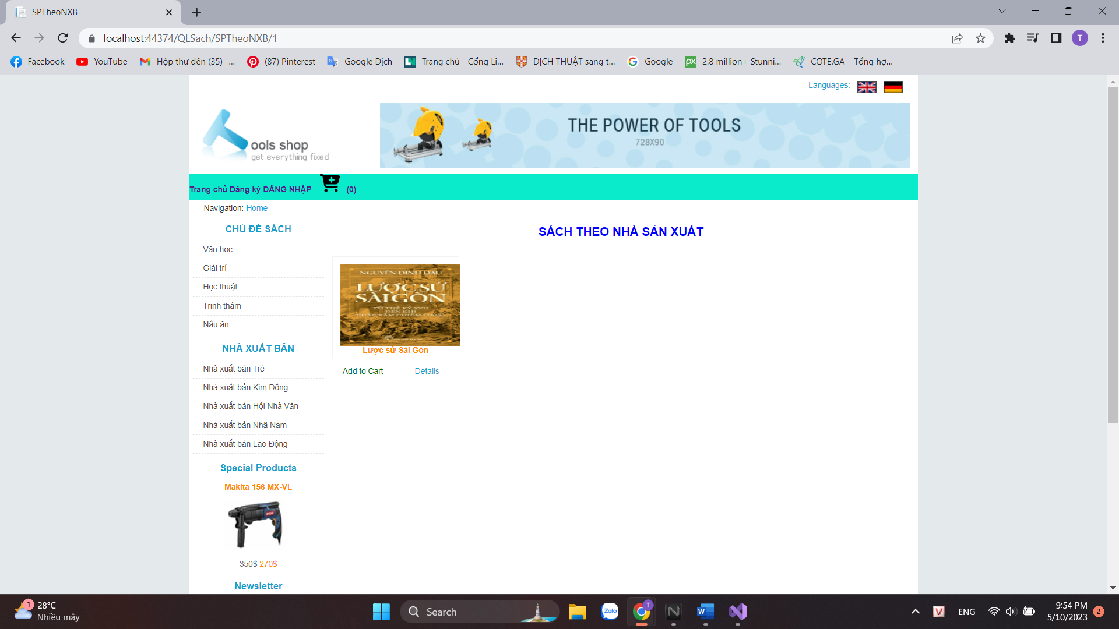

-Trang ChitietSP:

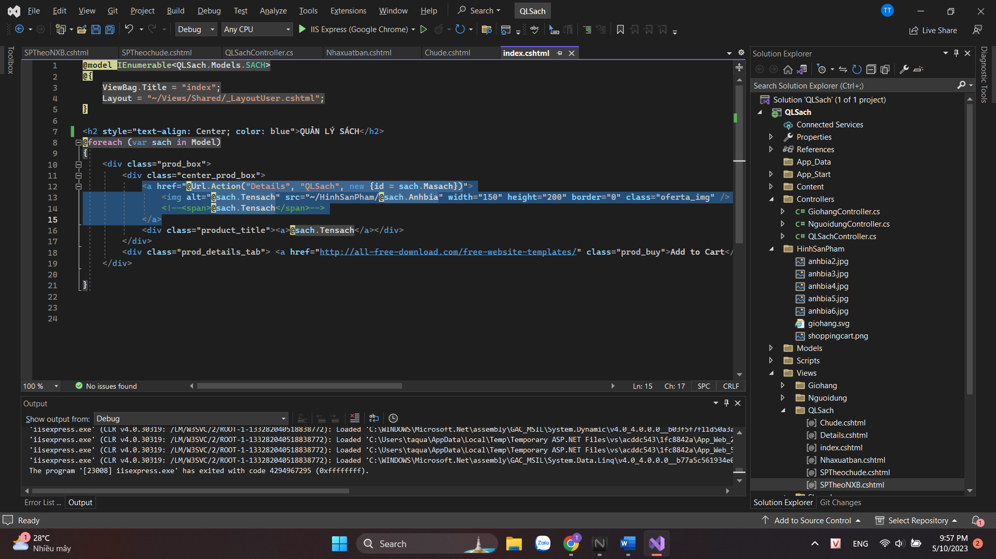

-Cập nhật bổ xung Action Details trong QLSachController

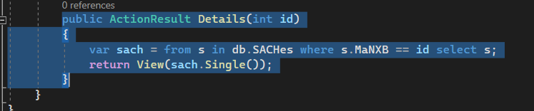

-Tạo mới View Details:

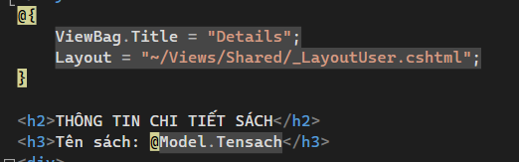

-Kết quả:



-Tiếp tục cập nhật View cho Details

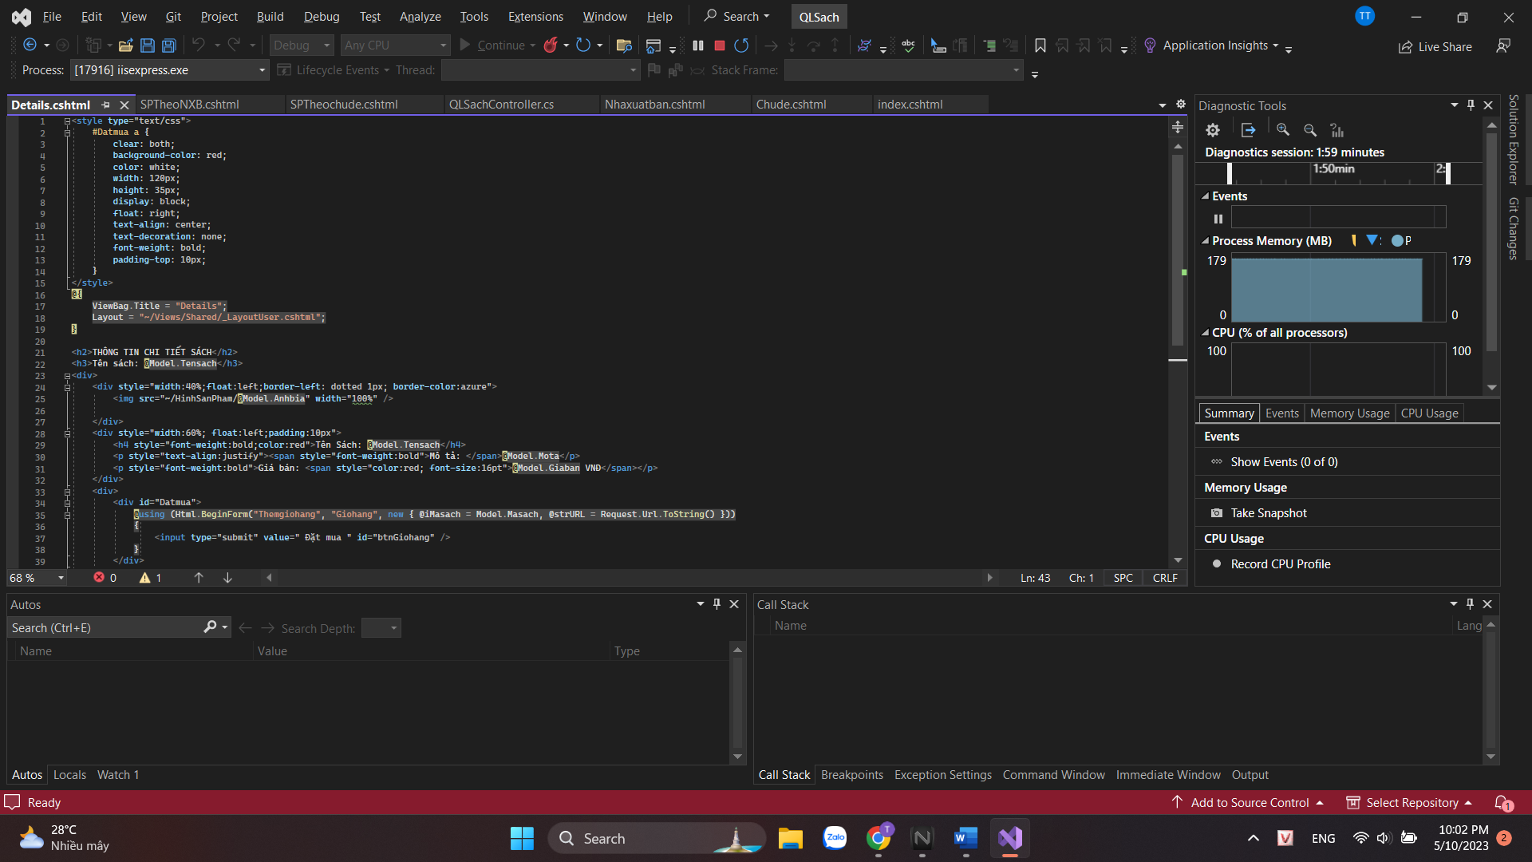

-Kết quả:

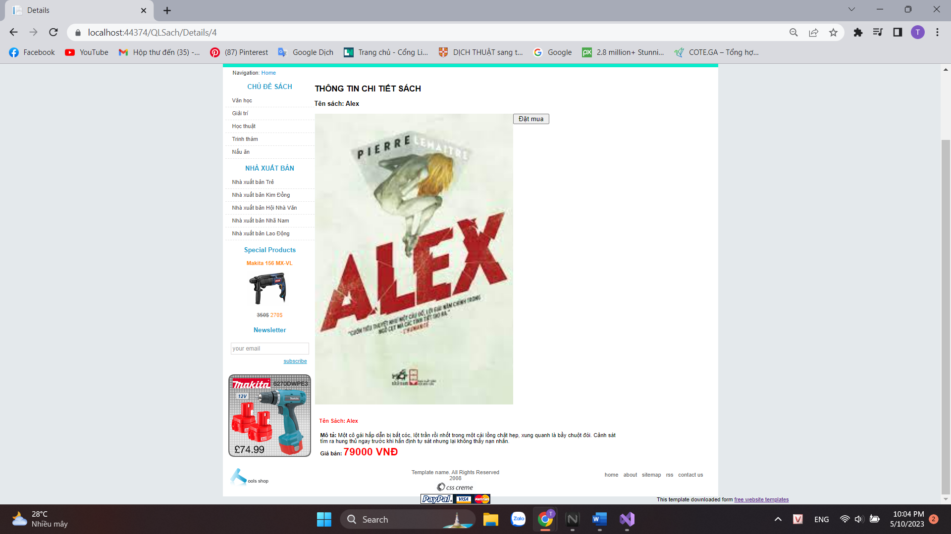

# LAB_4

## **1. Xây dựng trang đăng ký thành viên**

-Tạo Controller: NguoidungController

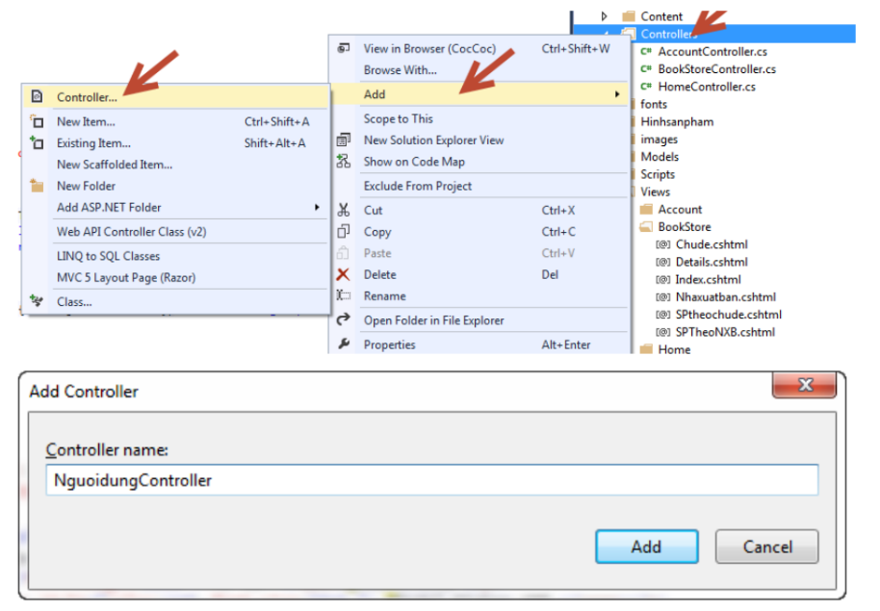

-Tạo hàm đăng ký trong Controller

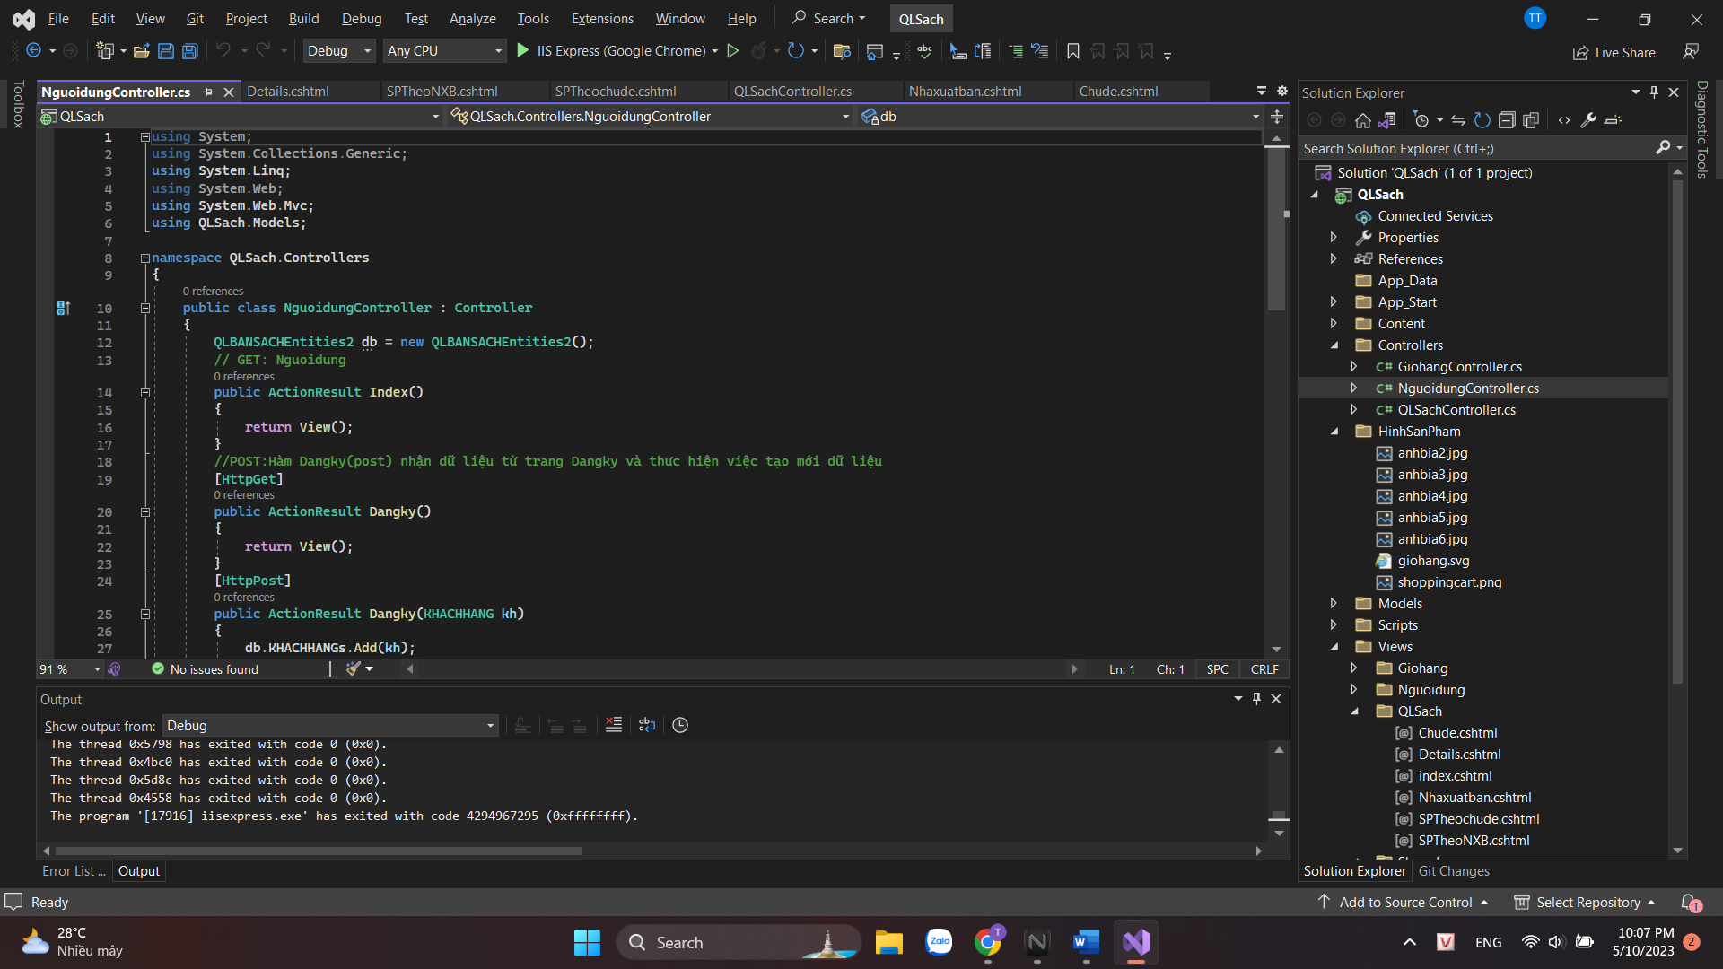

-Tạo View cho hàm đăng ký: click phải hàm Dangky()

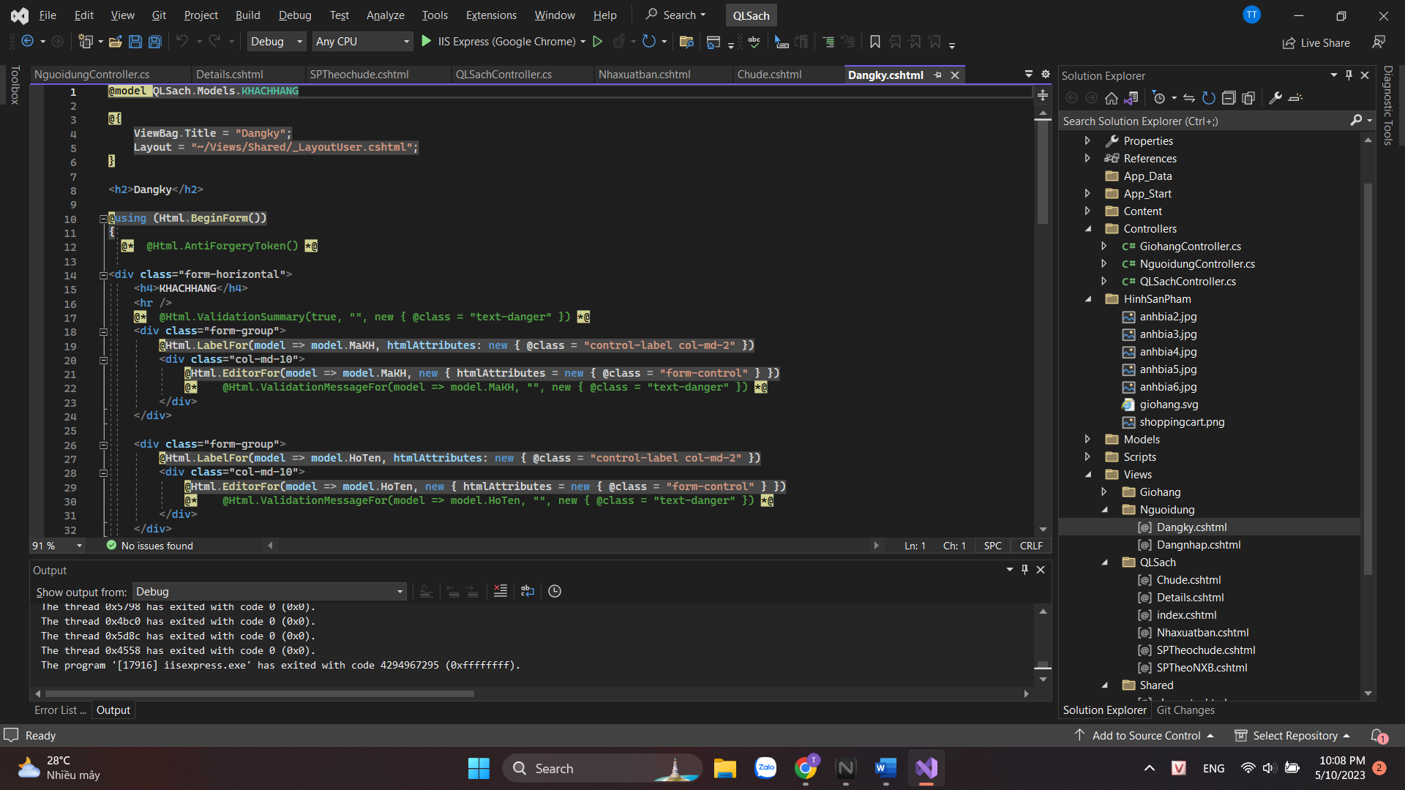

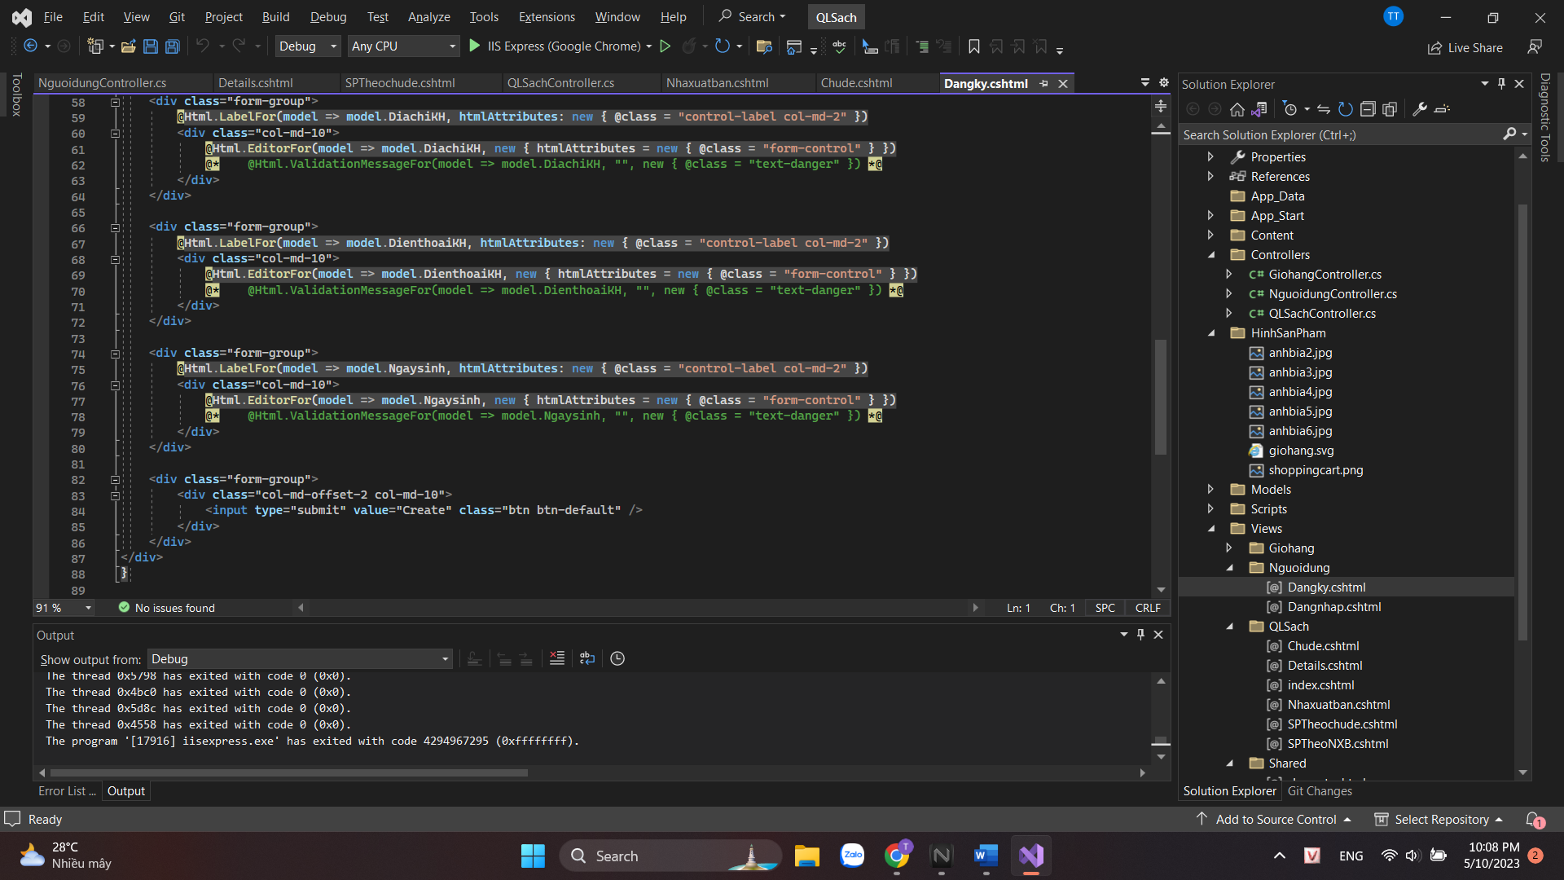

-Cập nhật code cho hàm Create() trong Controller

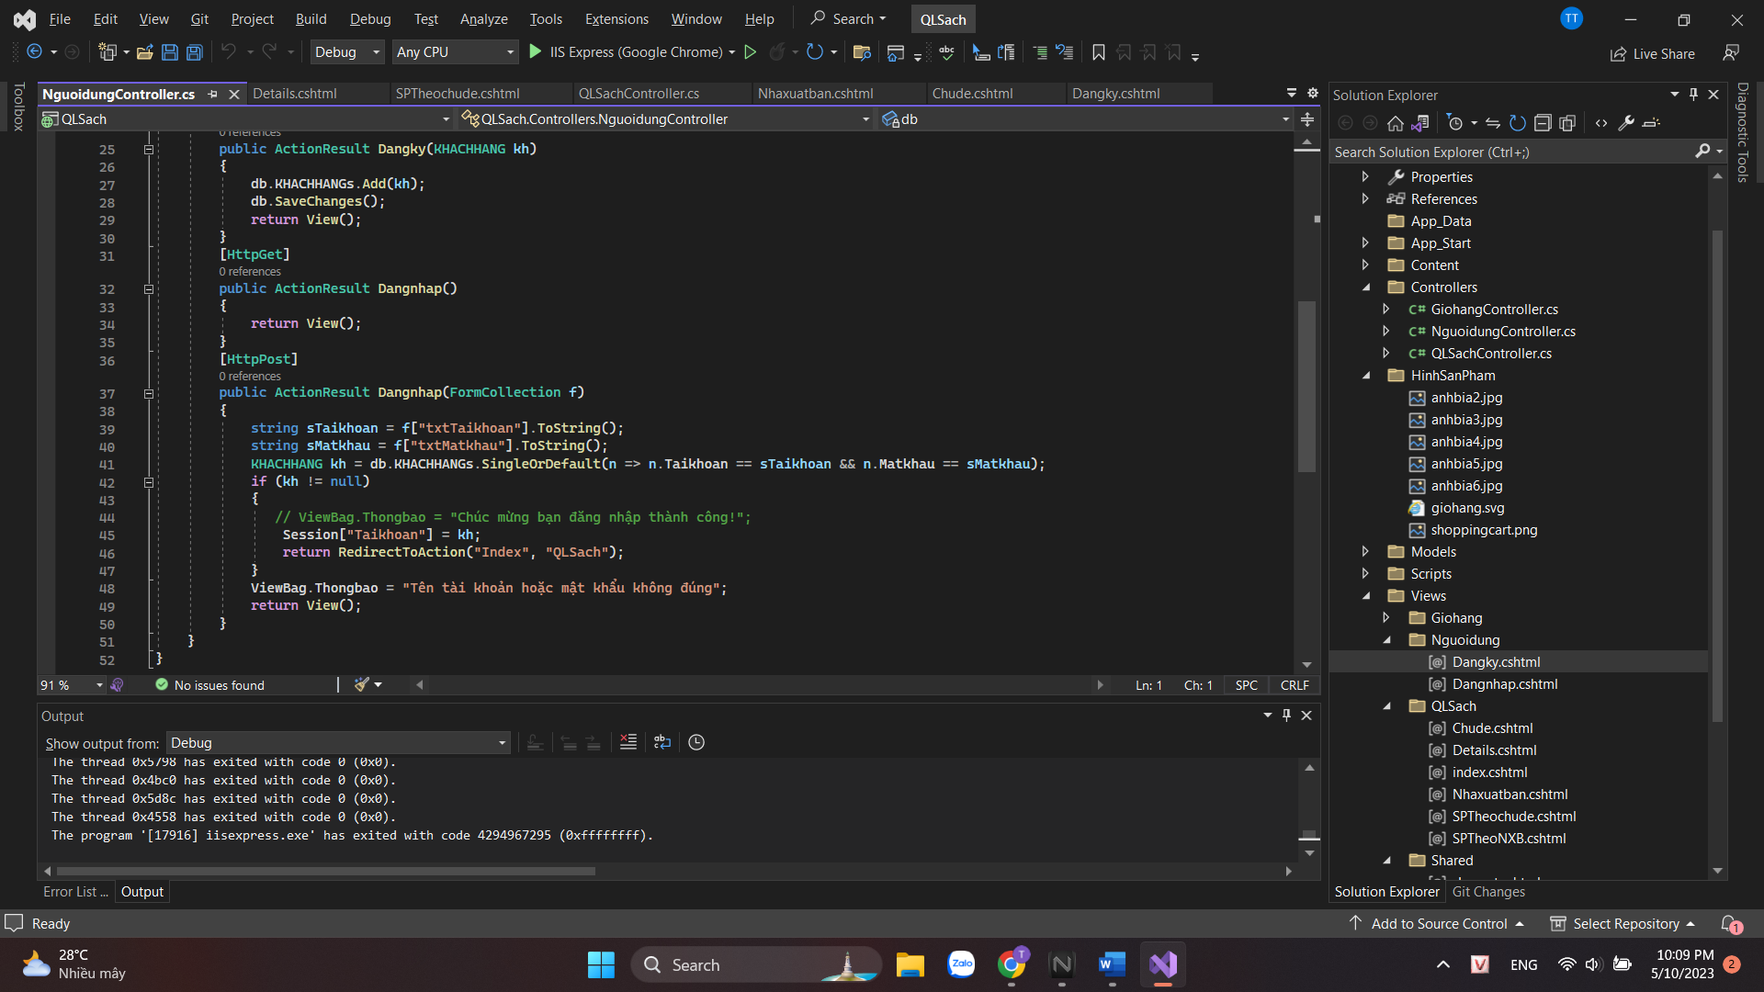

-Kết quả

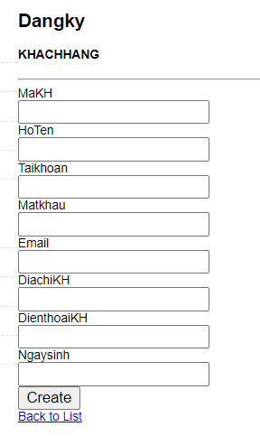

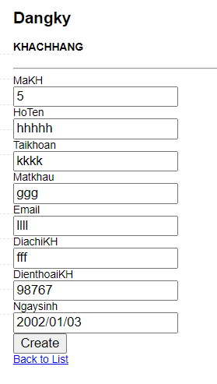

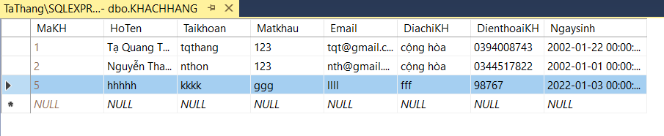

## 2 xây dựng trang đăng nhập

-Cập nhật code cho NguoidungController

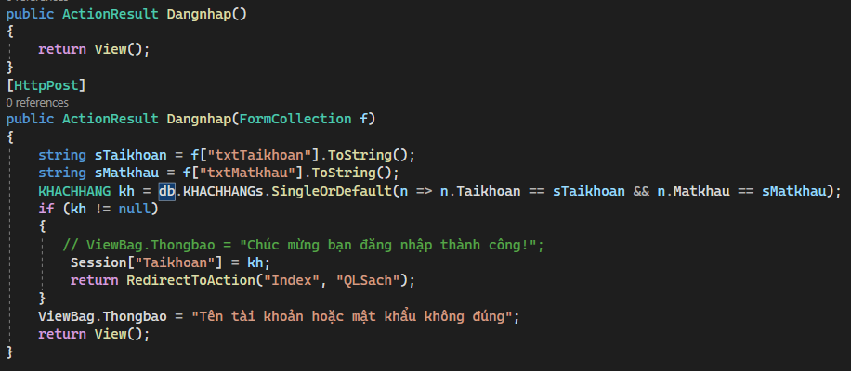

-Tạo View Dangnhap.cshtml

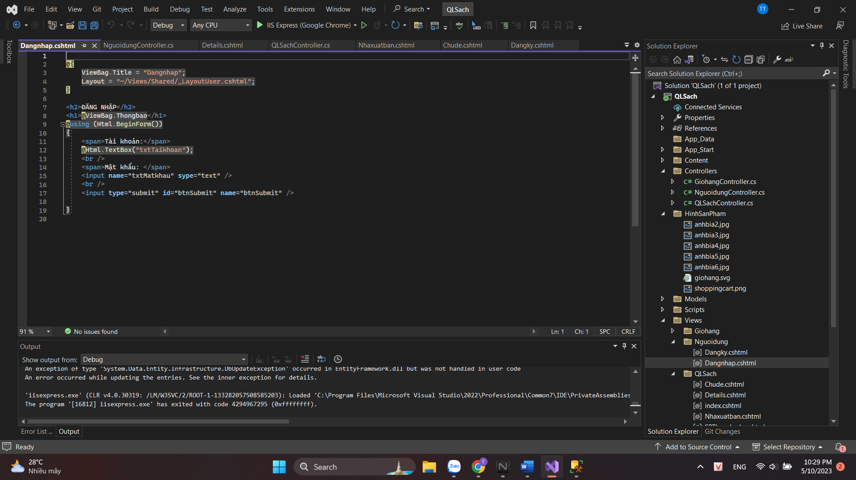

-Kết quả:

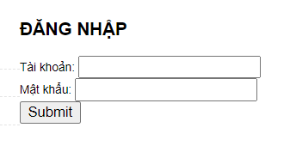

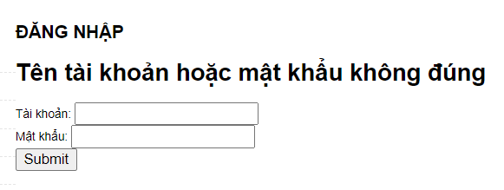

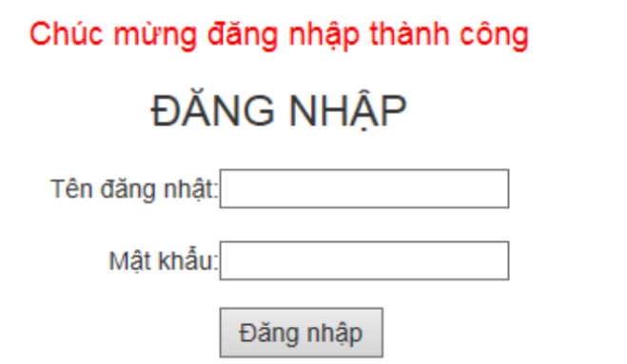

# LAB_5

1. **Xây dựng giỏ hàng**

-Tạo Class Giohang trong Models

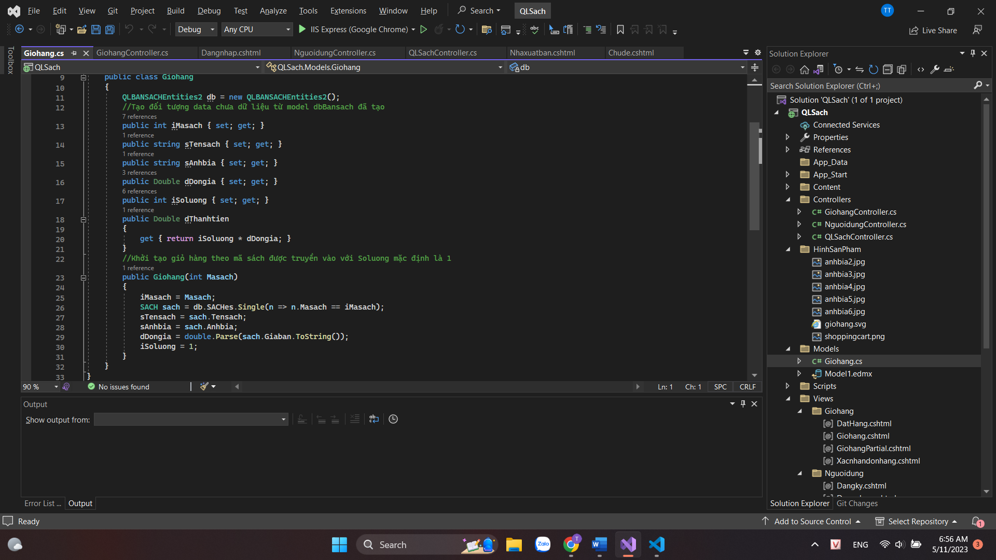

-Tạo mới Controller: GiohangController

+Cập nhật phương thức lấy giỏ hàng

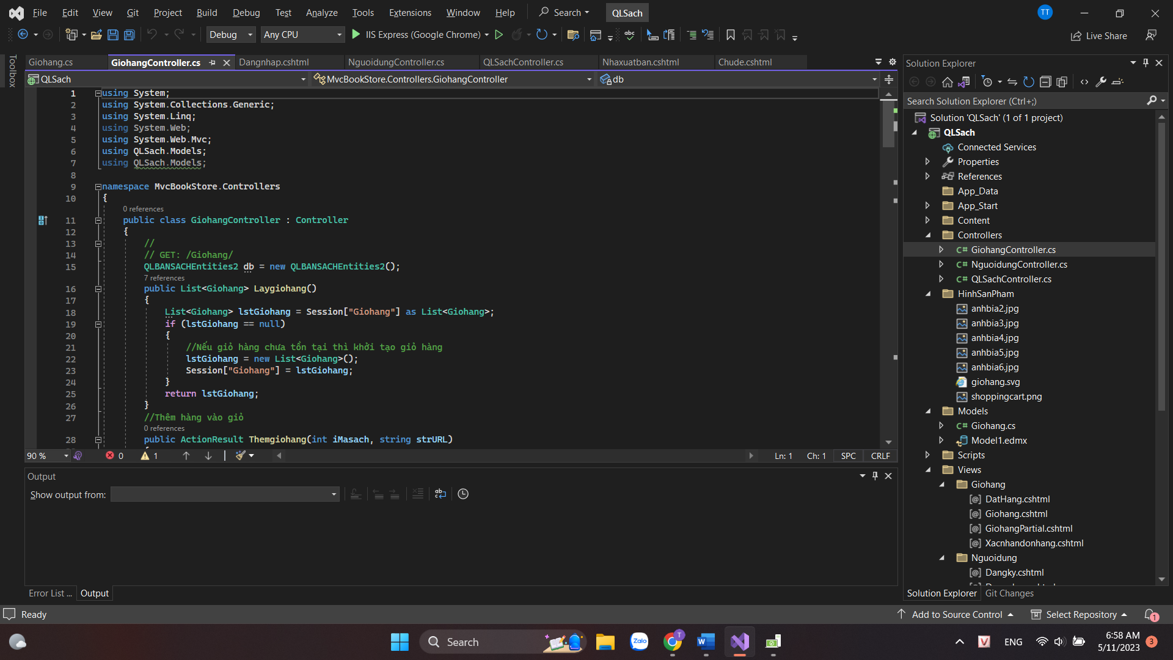

+Cập nhật phương thức Themgiohang()

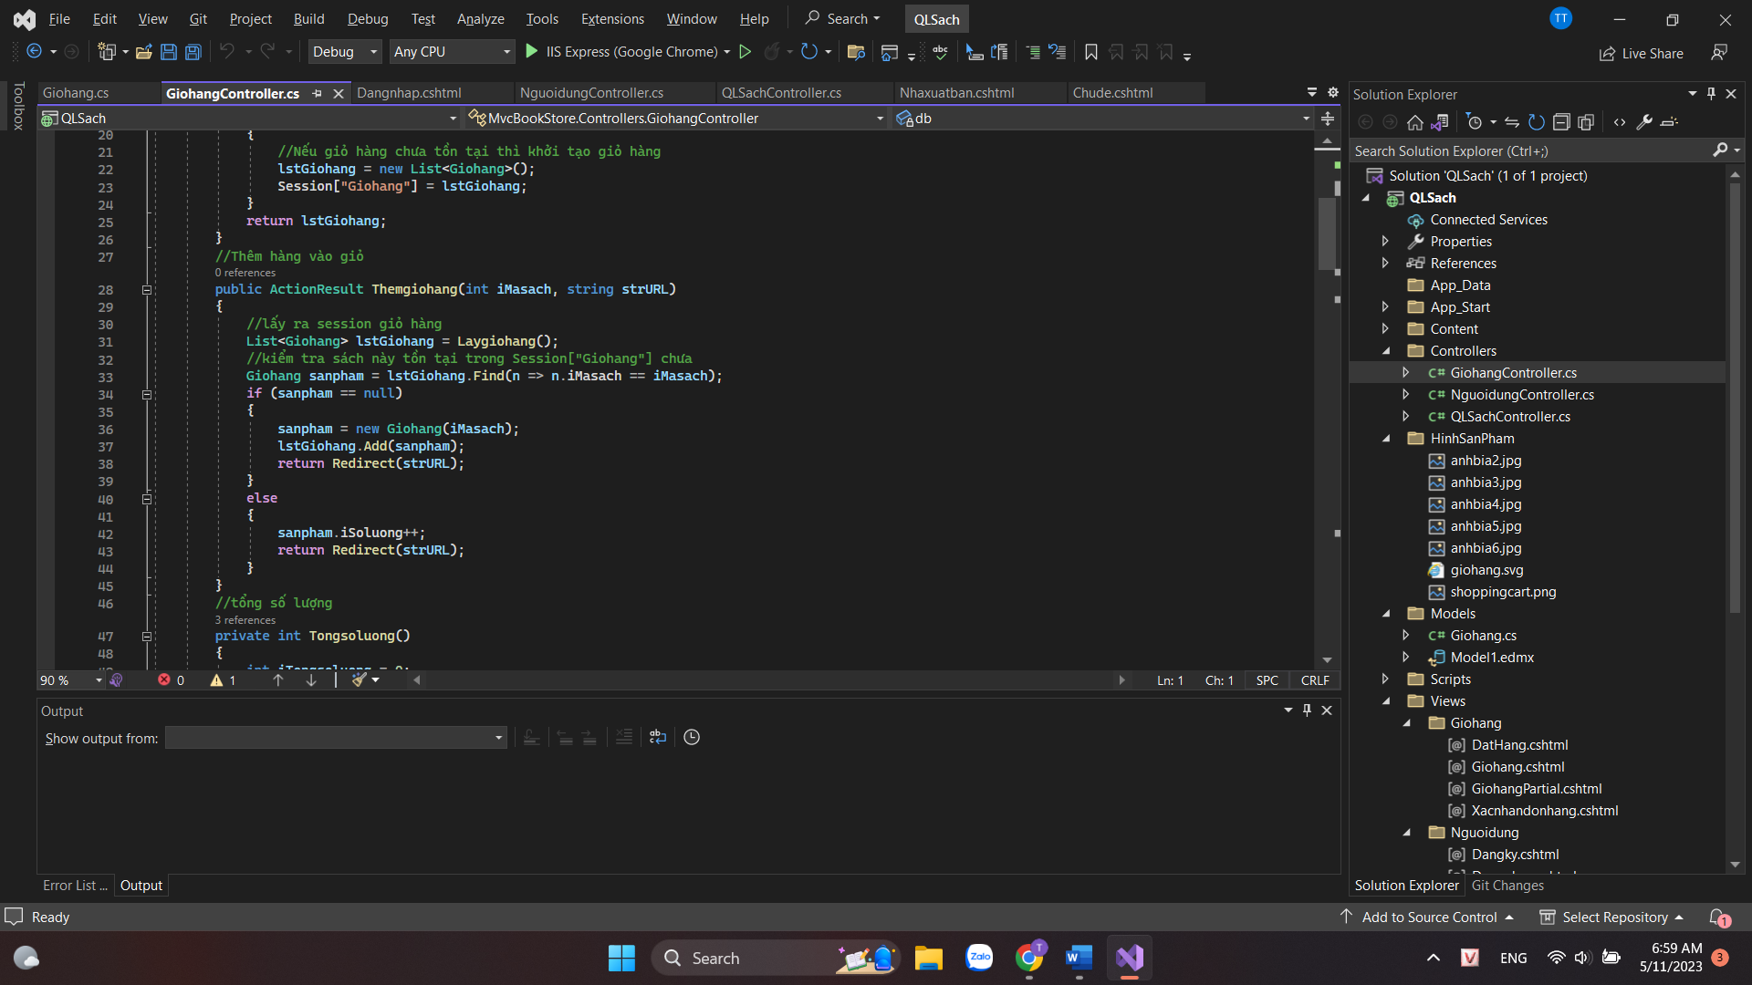

+Cập nhật phương thức tính tổng số lượng

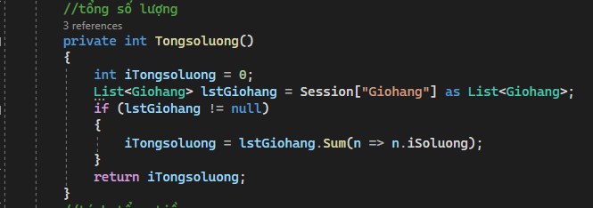

+Cập nhật phương thức tính Tongtien()

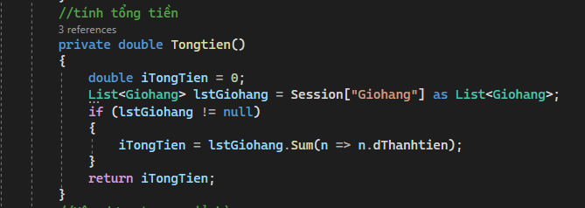

+Cập nhật phương thức xử lí hiển thị giỏ hàng: Giỏ hàng

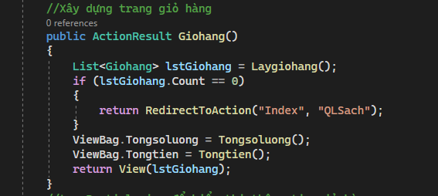

Từ phương thức Giohang() xây dựng View Giohang

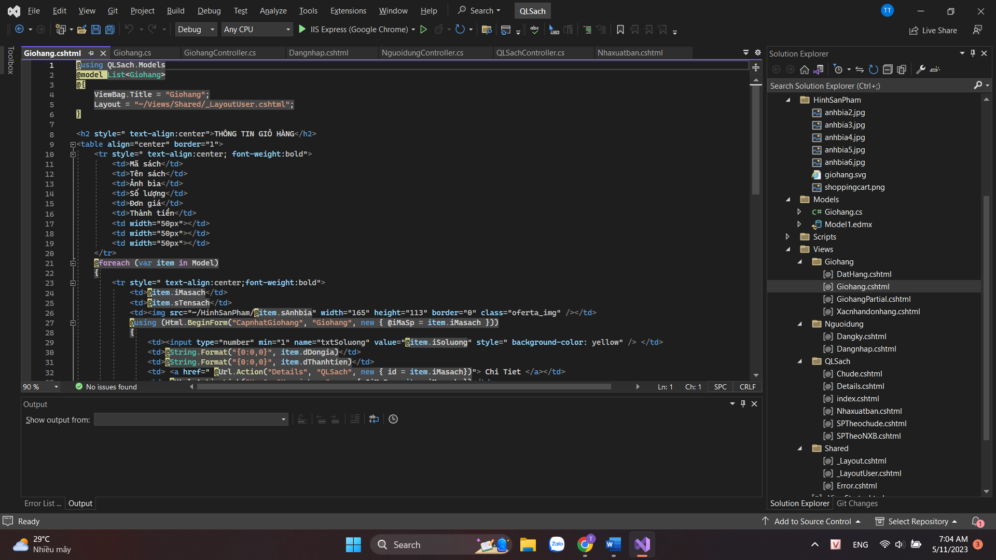

Cập nhật đường dẫn đến trang giỏ hàng: trang Details

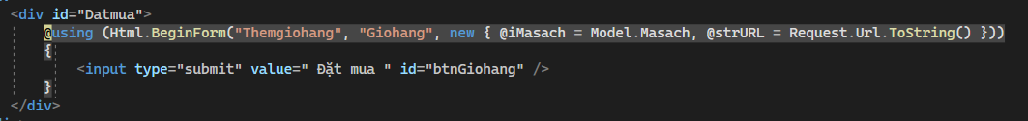

-Kết quả:

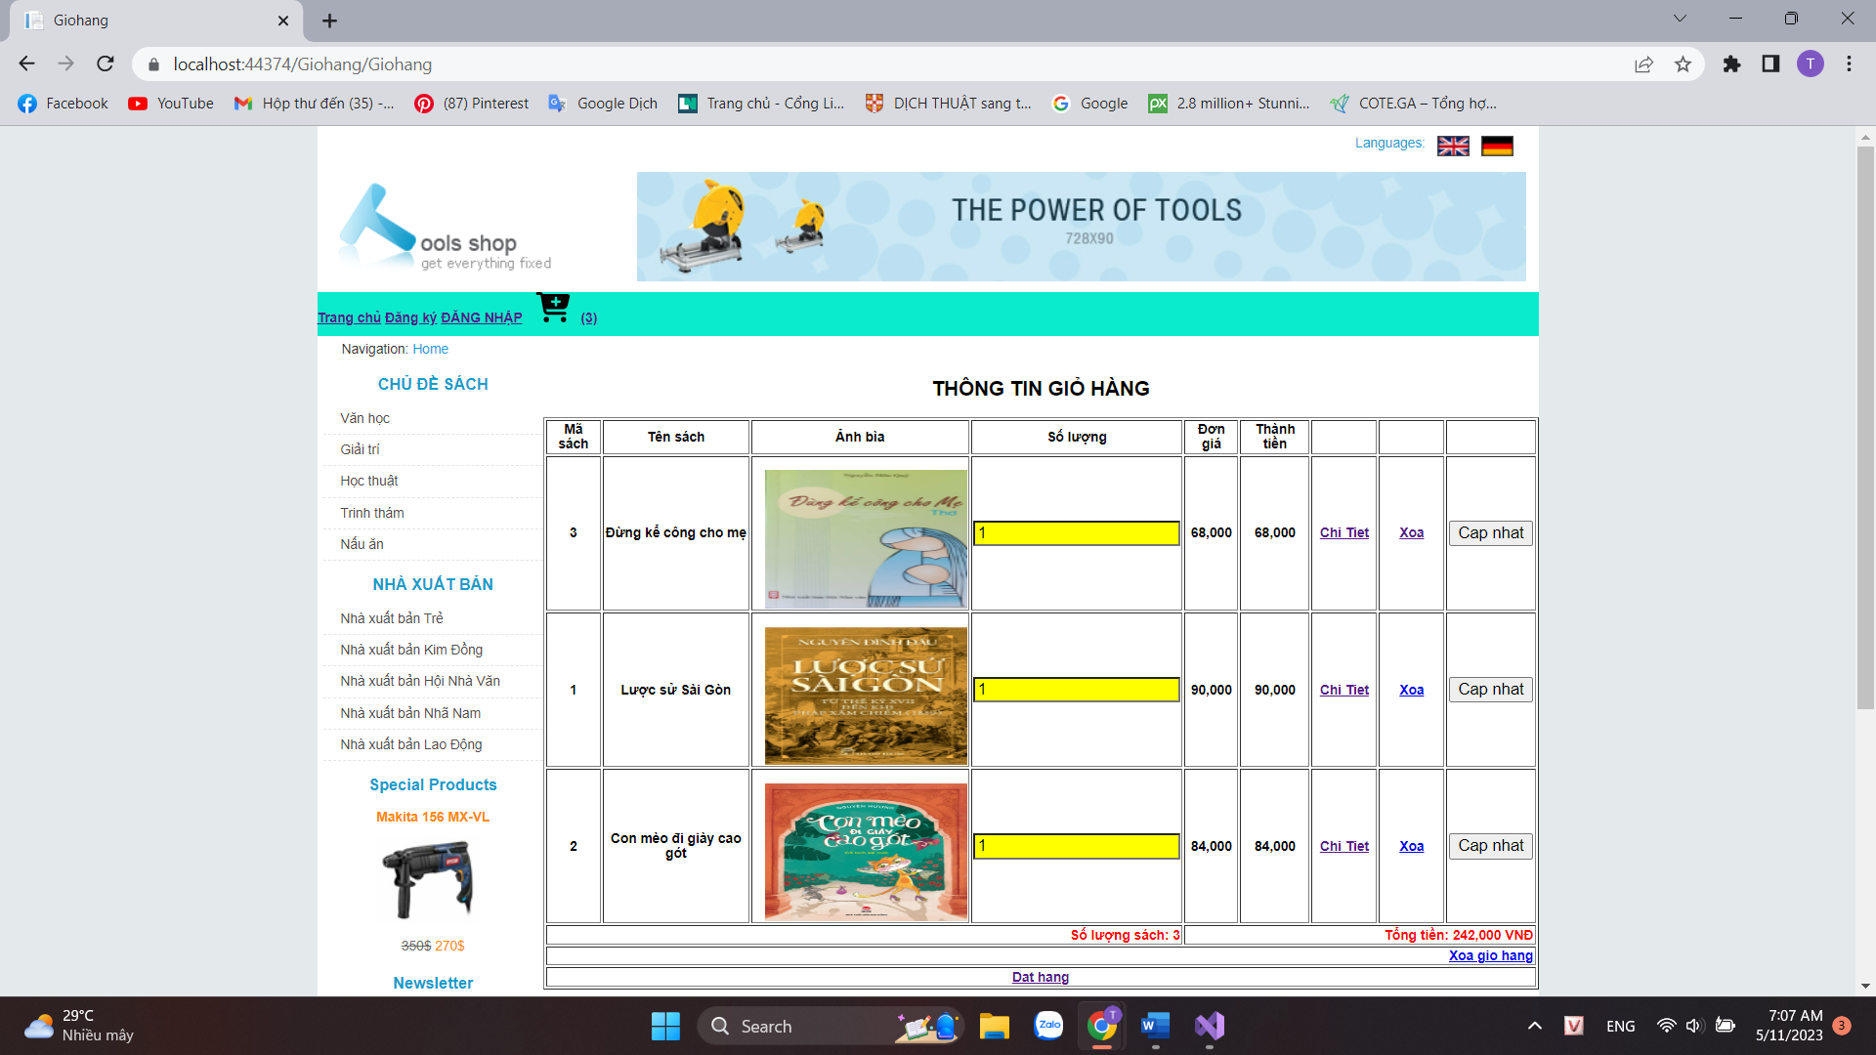

-Đặt thông tin Giỏ hàng lên Menu của trang Layout

+Tạo một Action GiohangPartial trả về PartialView, truyền các ViewBag thông tin về số lượng và tổng tiền của giỏ hàng.

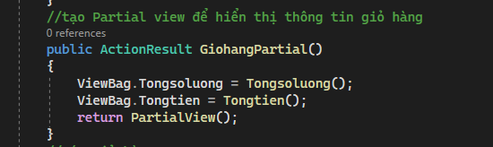

+Tạo PartialView cho Action Giohangpartial

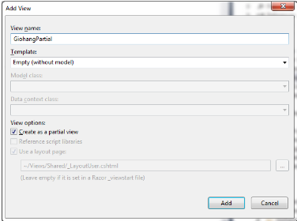

+Cập nhật code cho View : GiohangPartial

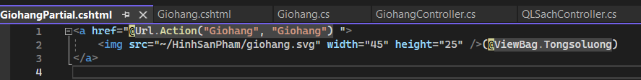

+Cập nhật _Layout_User cho Menu ngang, hiện thị PartialView Giỏ hàng

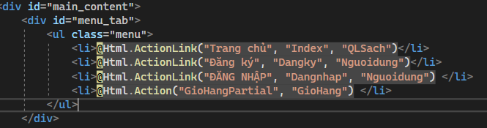

-Kết quả

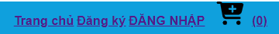

-Cập nhật liên kết “Chi tiết” và “Xóa” trong View Giohang.cshtml

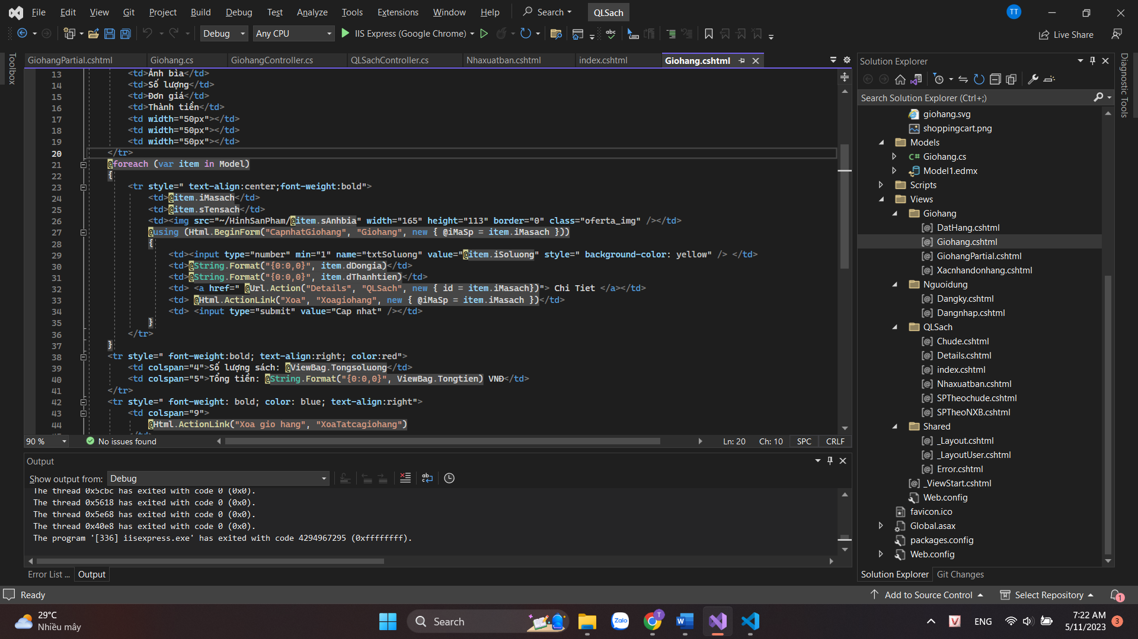

Click vào liên kết “Chi tiết” sẽ mở trang Details.

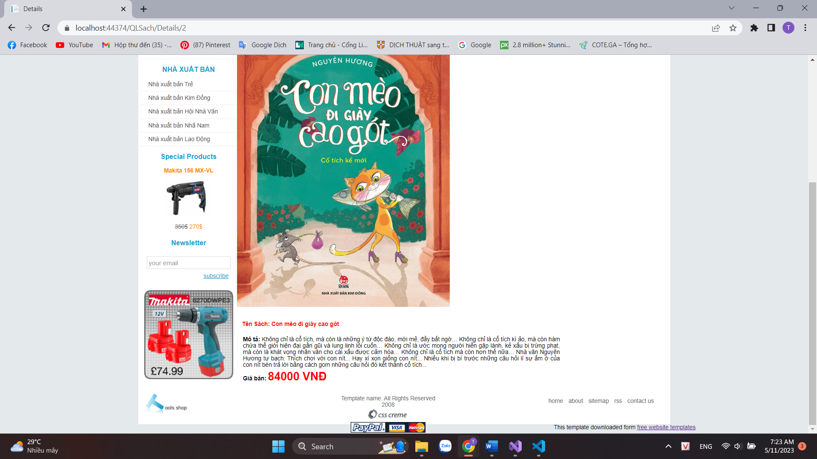

-Xử lý xóa giỏ hàng:

+Cập nhật Action XoaGiohang () vào GiohangController

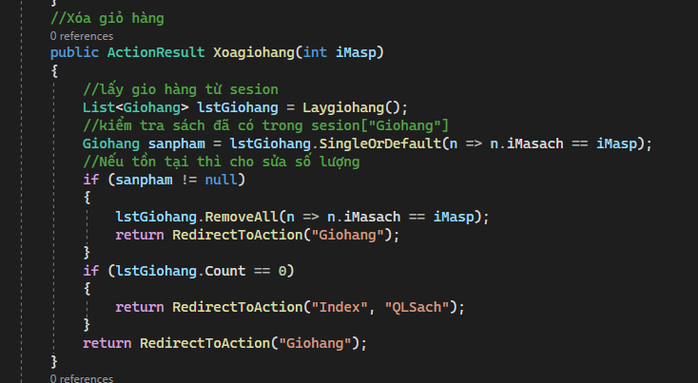

Kết quả : Click « Xóa » để xóa mặt hàng ra khỏi giỏ.

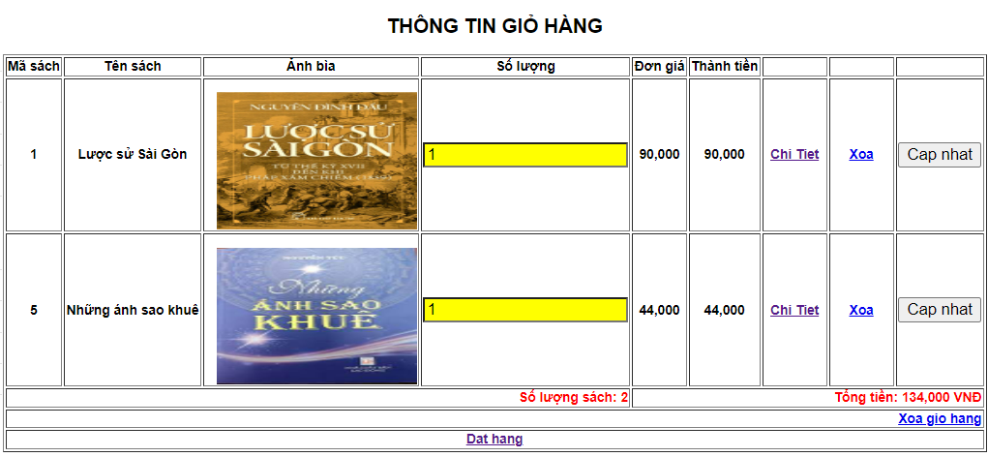

-Bổ sung tiếp chức năng “Cập nhật » dùng cho phép điều chỉnh số lượng và cập nhật lại thành tiền và tổng tiền.

+Cập nhật GioHangController : Bổ sung Action CapnhatGiohang()

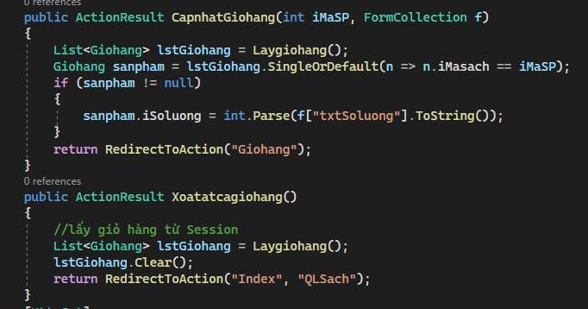

Điều chỉnh View : Giohang.cshtml có bổ sung thêm Form chứa button “Cập nhật”

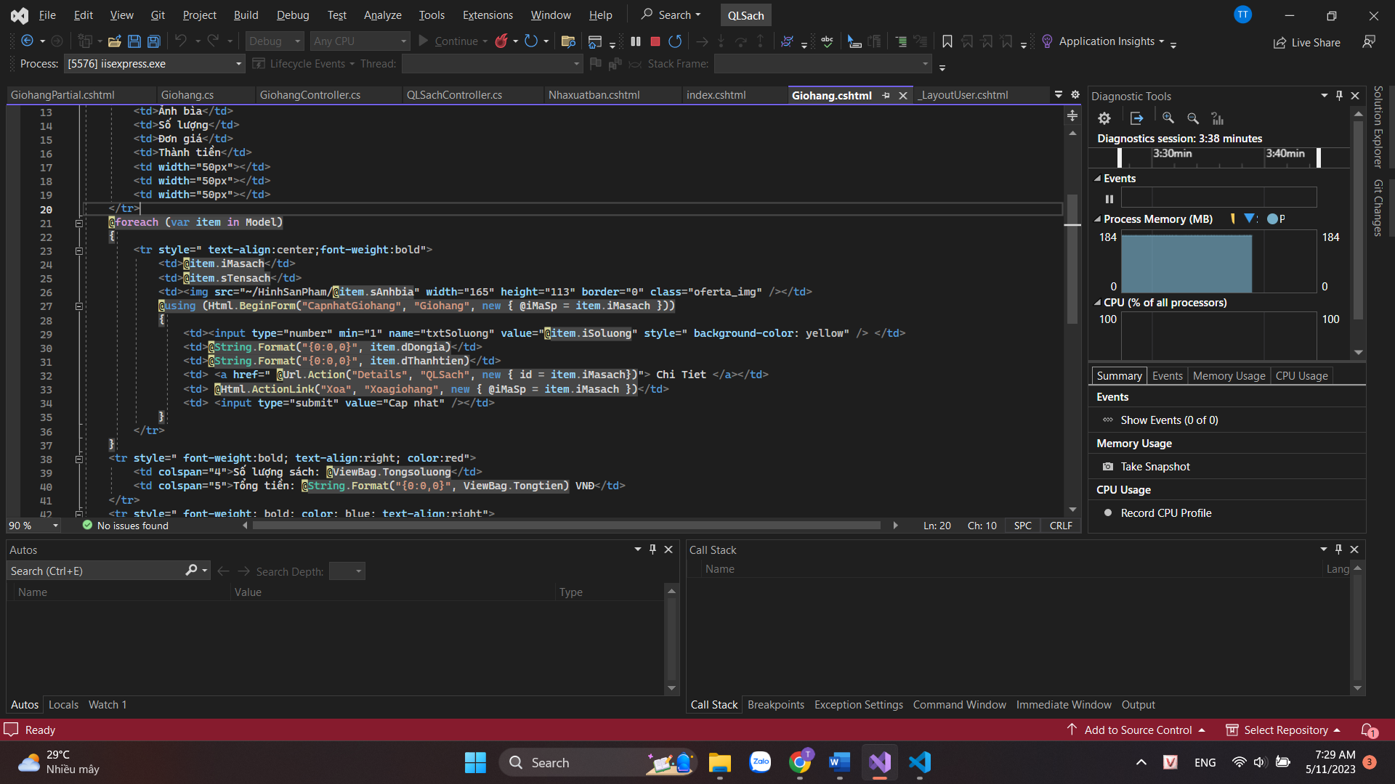

+Kết quả: Khi người dùng điều chỉnh Số lượng và Click Cập nhật, hệ thống sẽ cập nhật lại số lượng, tính lại thành tiền, tổng số lượng và tổng tiền và load lại trang GioHang.



-Bổ sung tiếp chức năng “Xóa Giỏ Hàng » cho phép xóa tất cả thông tin trong Giỏ hàng.

+Cập nhật GioHangController : Bổ sung Action XoaTatcaGiohang()

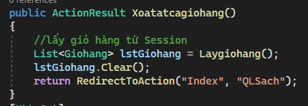

+Cập nhật View: Giohang.cshtml bổ sung liên kết “Xóa Giỏ Hàng”

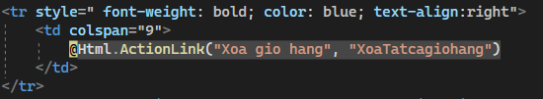

-Kết quả: Tại trang Giỏ Hàng khi Click “Xóa Giỏ hàng”, hệ thống sẽ xóa tất cả thông tin trong Giỏ hàng và trở về trang chủ.



# LAB_6

1. **Xây dựng trang đặt hàng.**

-Trong Controller: GiohangController

+Cập nhật phương thức DatHang().

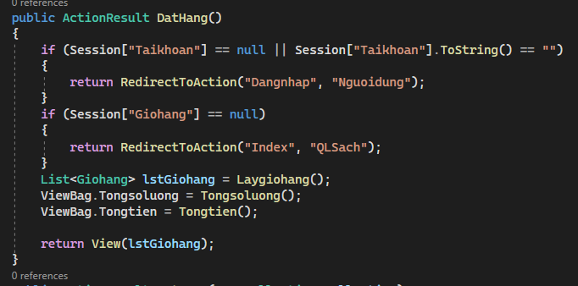

+Tạo View DatHang từ Action này và thiết kế như sau :

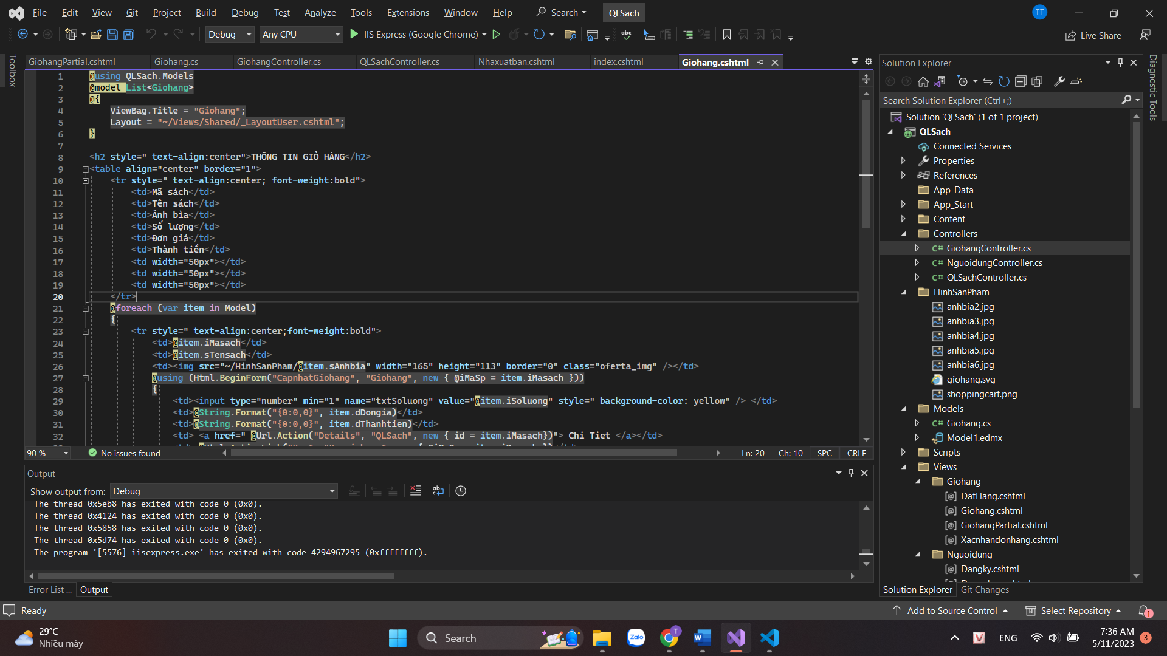

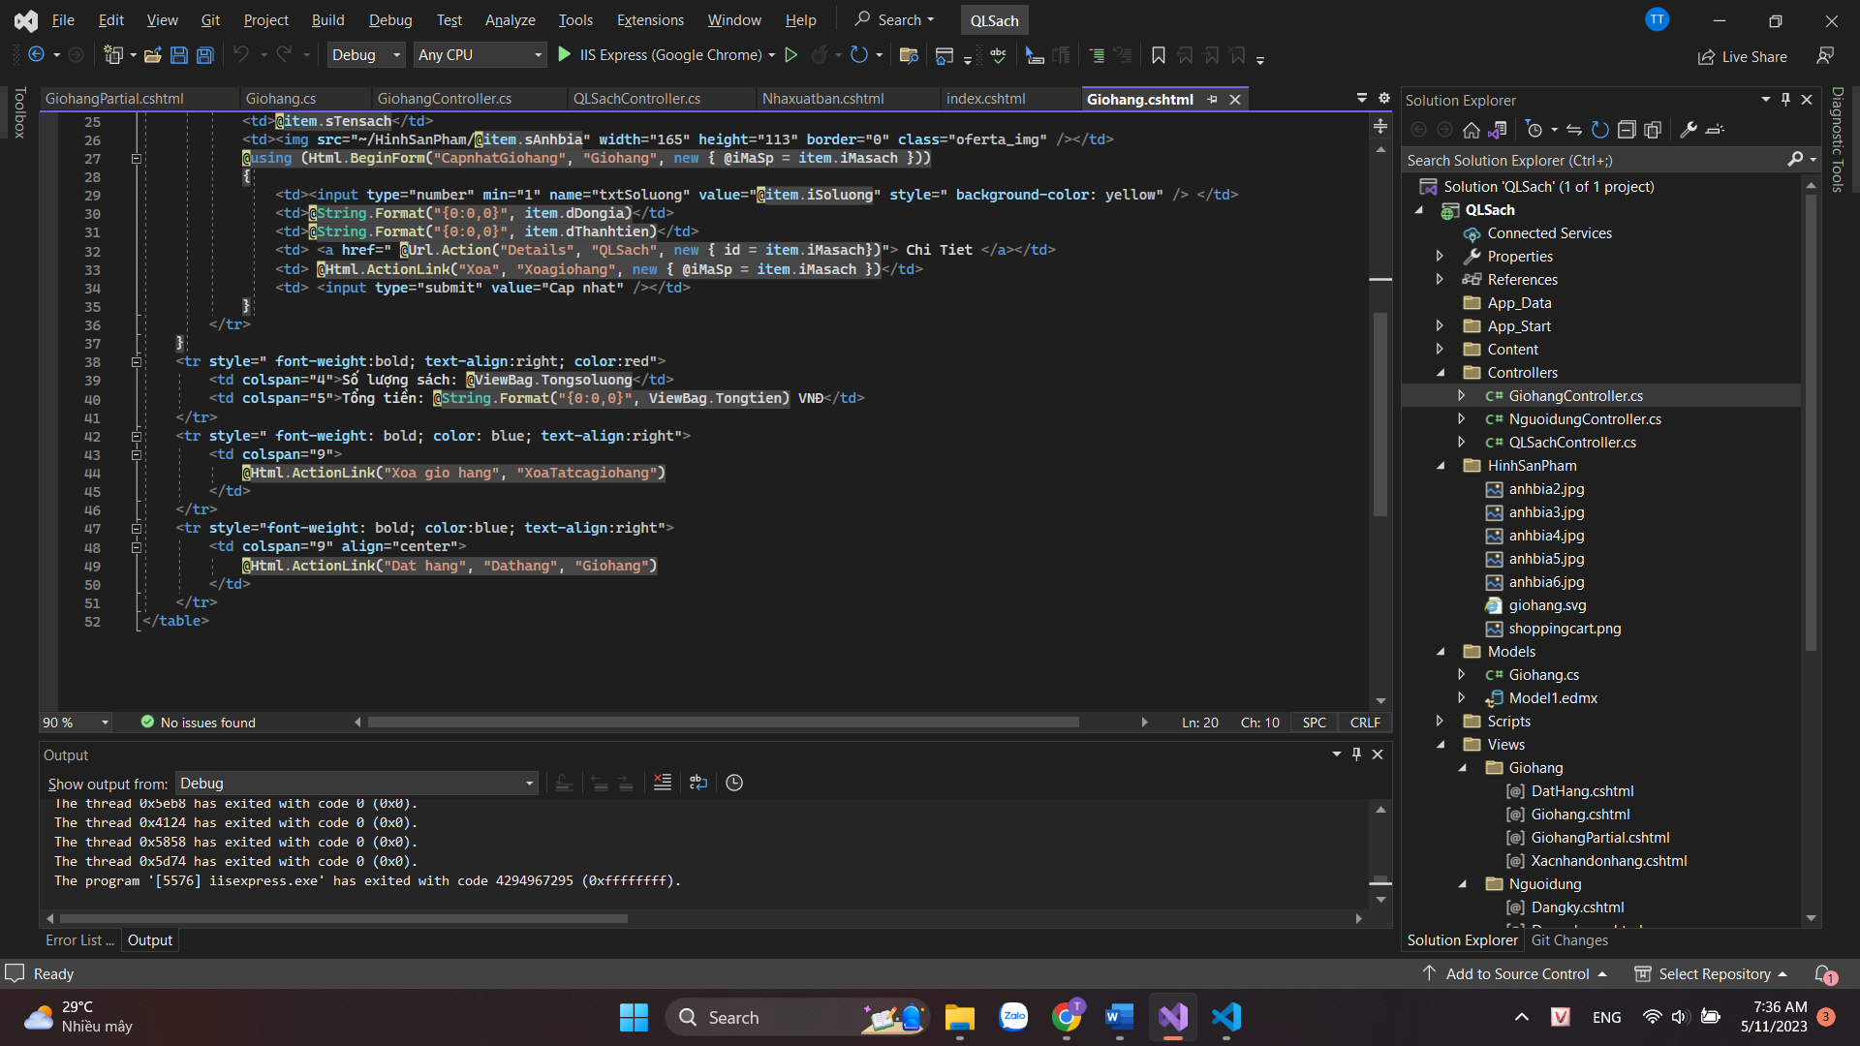

+Cập nhật thêm phương thức DatHang(FormCollection) trong GiohangController.

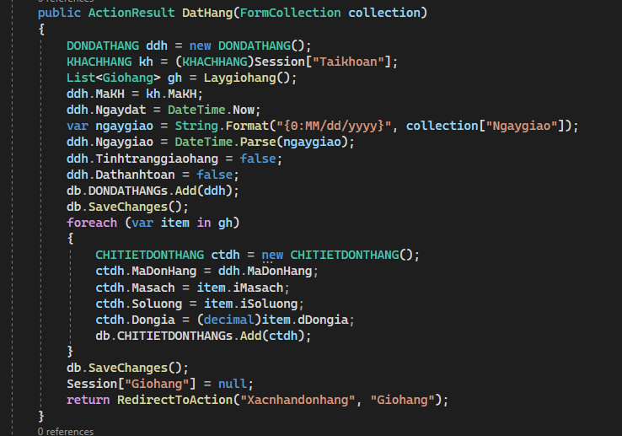

+Cập nhật thêm phương thức Xacnhandonhang() trong GiohangController.

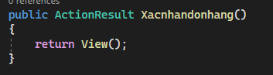

+Bổ sung View: Xacnhandonhang.cshtml

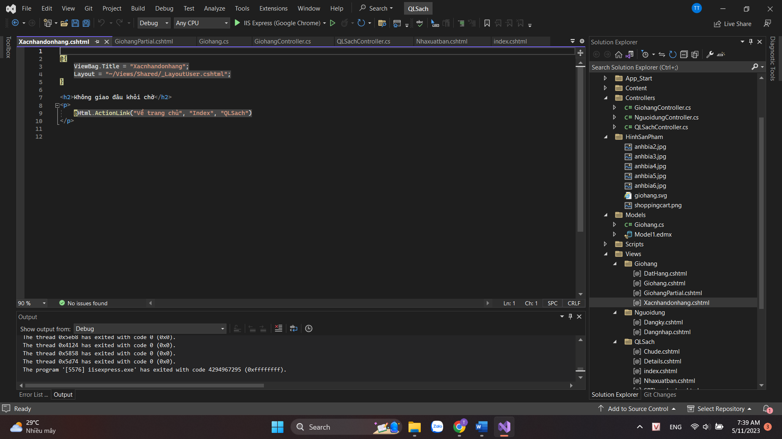

+Kết quả: tại trang Giỏ hàng



Click “ĐẶT HÀNG”.

Nếu chưa đăng nhập sẽ yêu cầu đăng nhập:

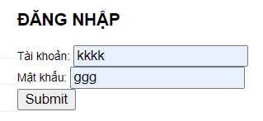

Đăng nhập thành công sẽ vào lại trang Giỏ hàng.

Click lại “ĐẶT HÀNG”

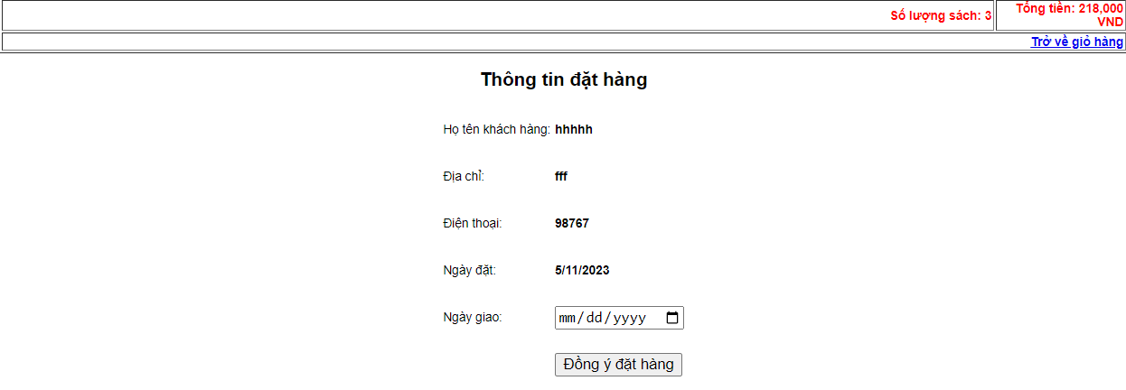

+Chọn ngày giao hàng và Click “ĐỒNG Ý ĐẶT HÀNG”

# LAB_7

1. **Cài đặt chức năng phân trang cho ứng dụng Web MVC**

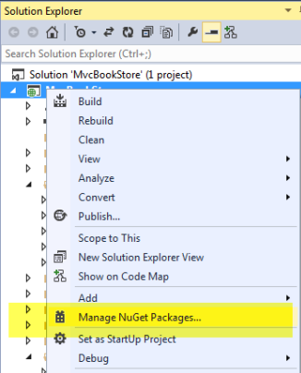

+Yêu cầu máy tính online

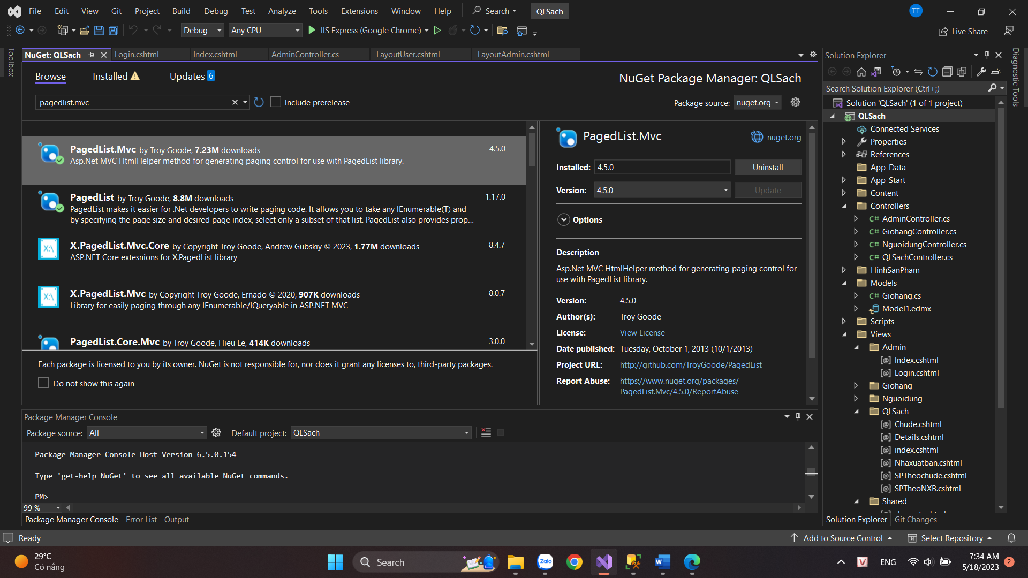

1. **Cập nhật code cho QLSach Controller**

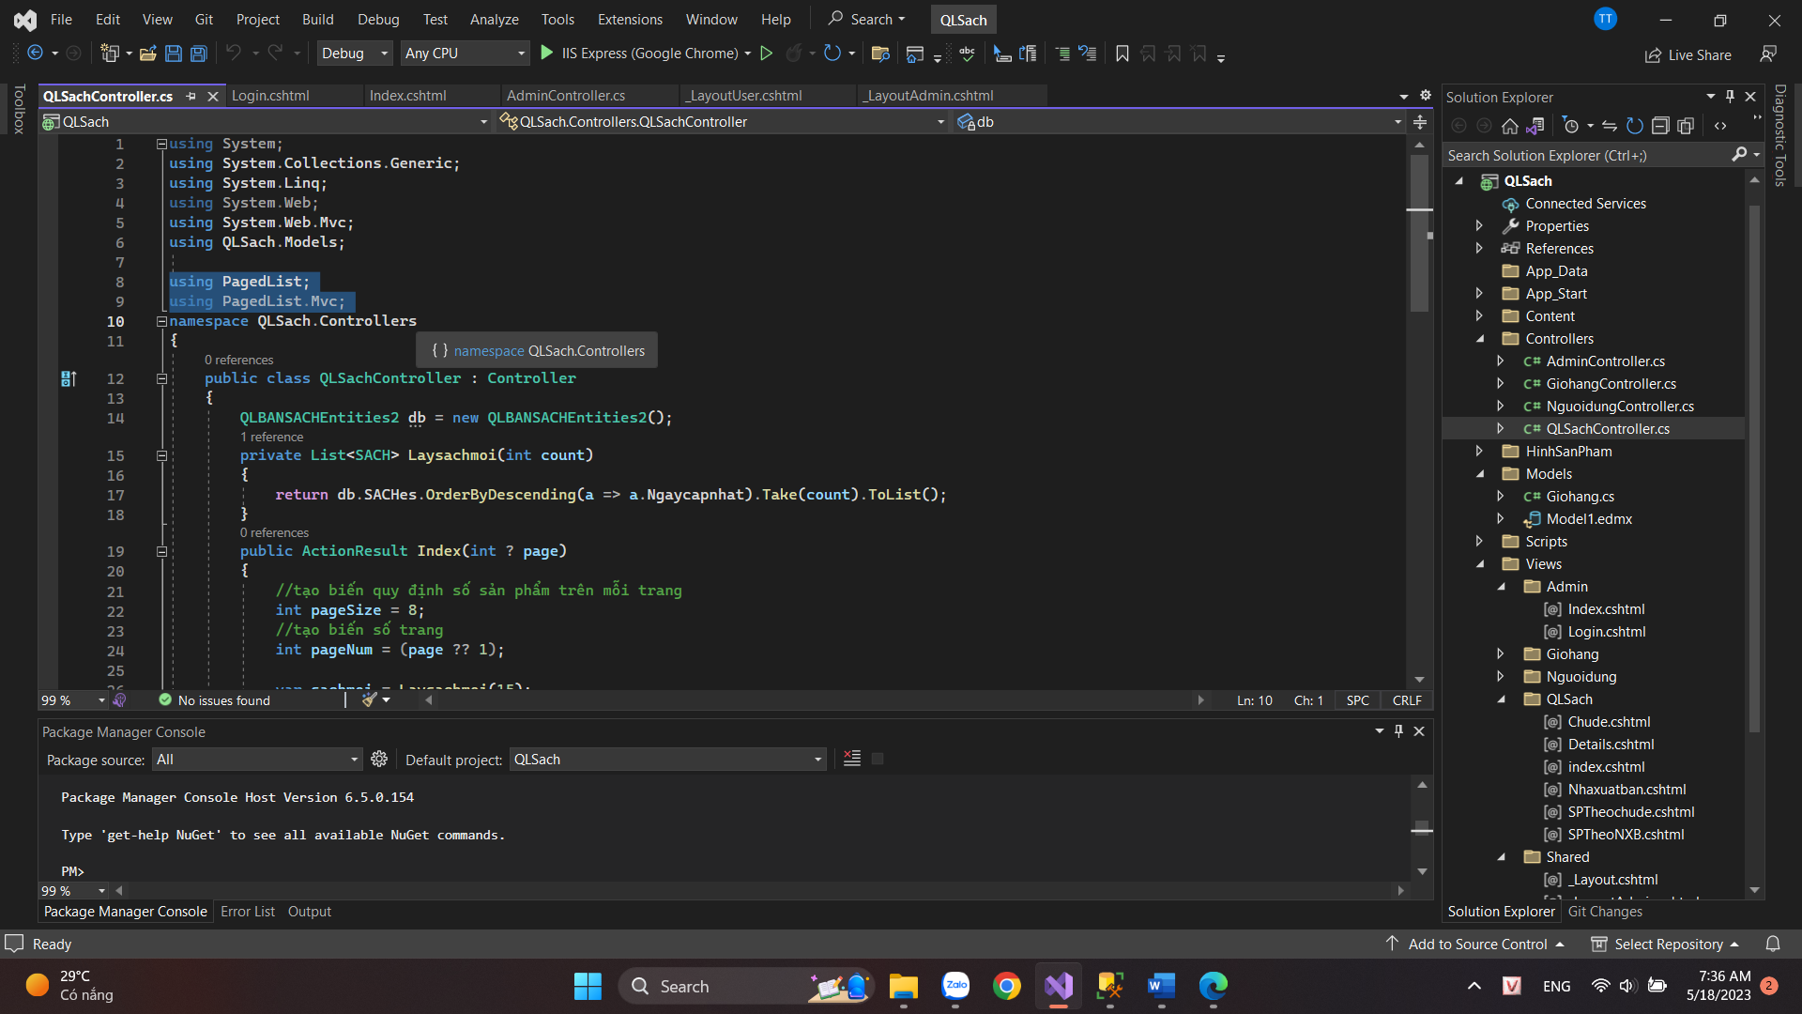

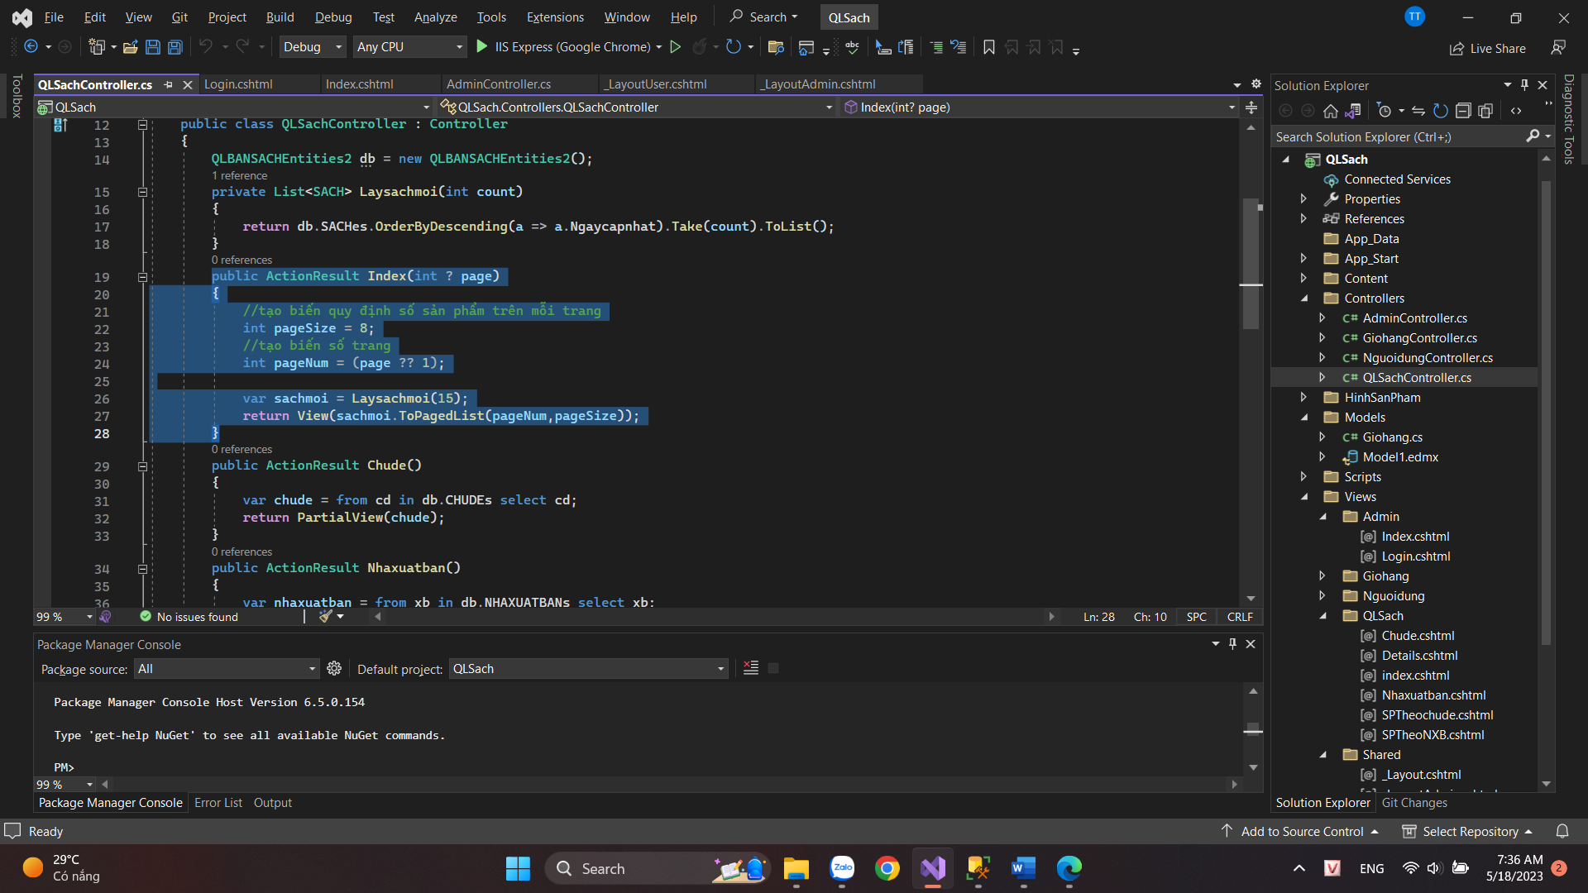

1. **Cập nhật View: Index.cshtml**

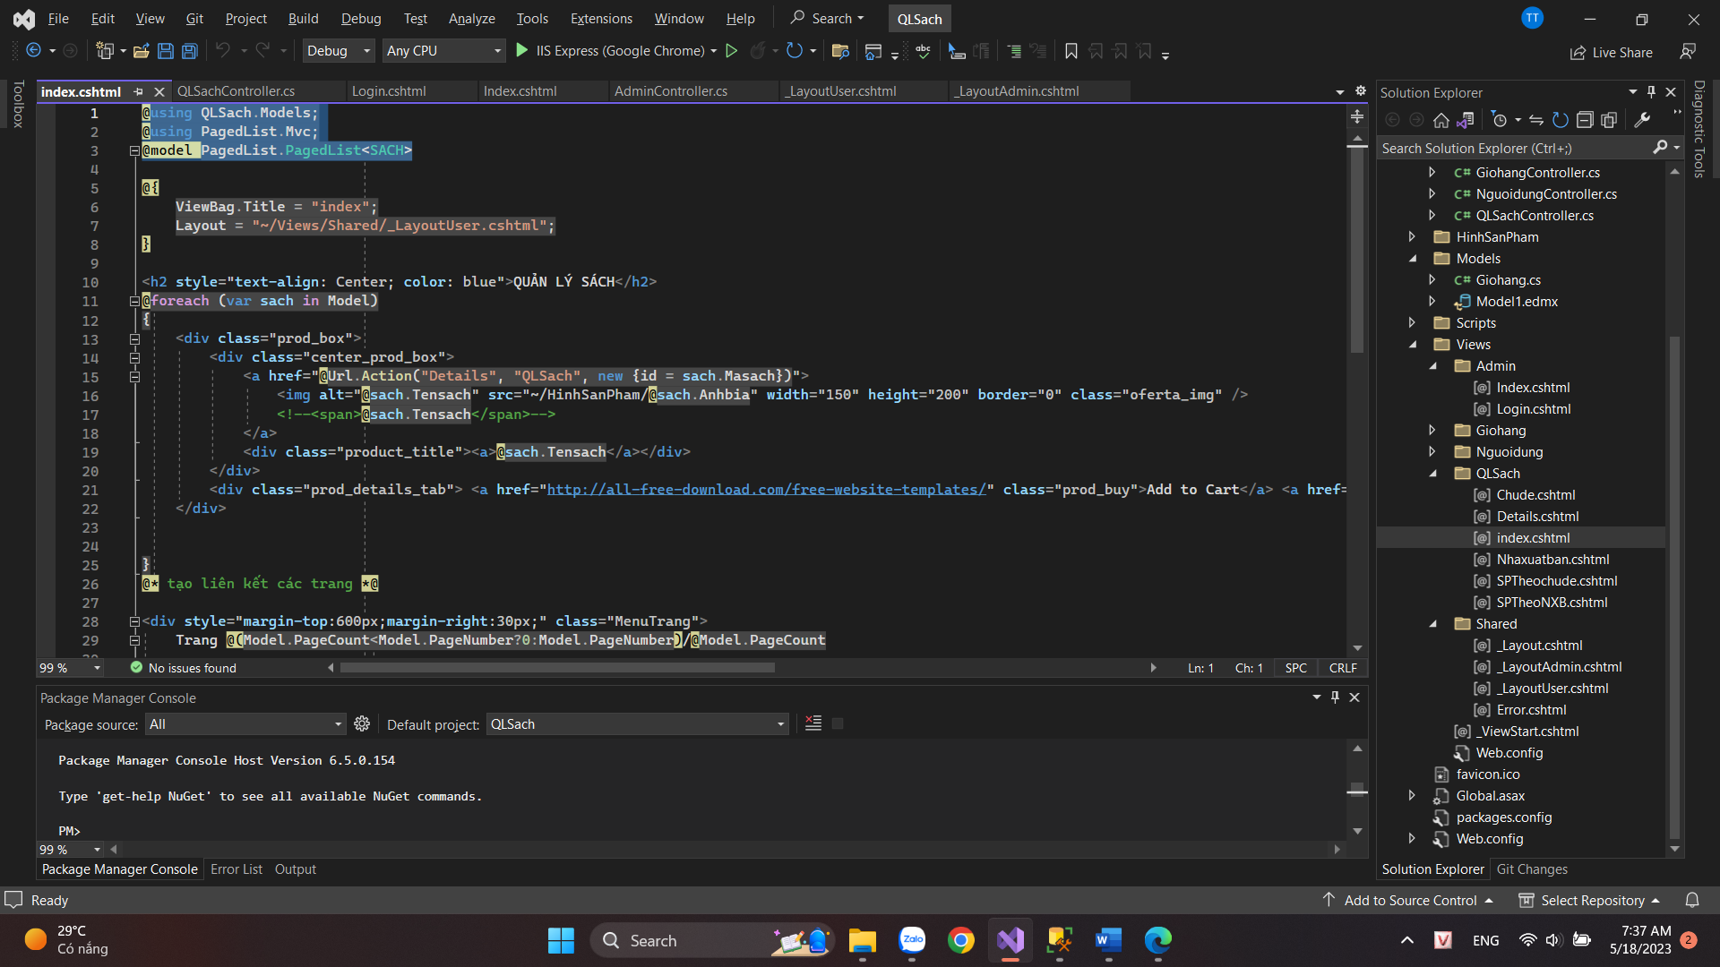



1. **Cập nhật thanh menu các trang**

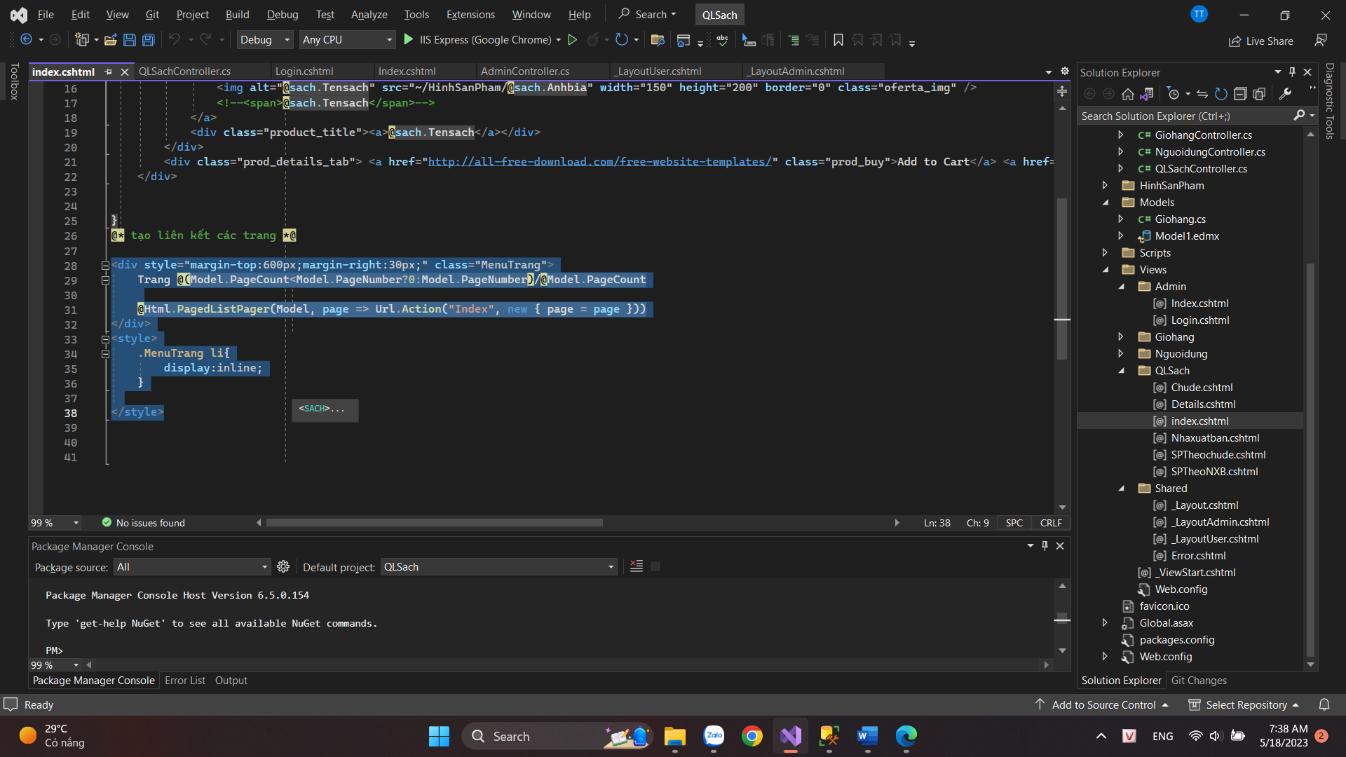

Kết quả:

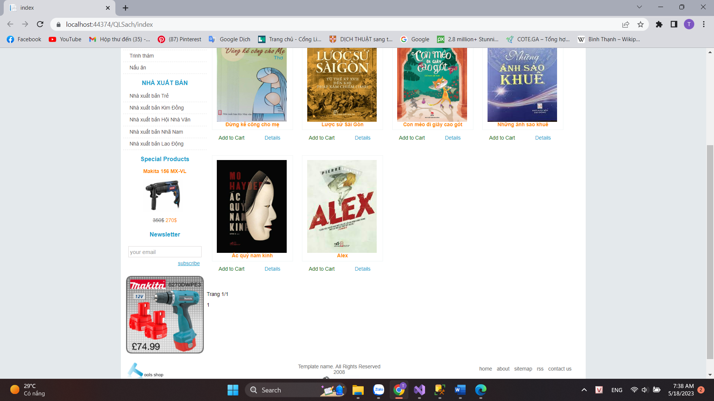

# LAB_8

1. **Cập nhật CSDL Table tài khoản quản trị**

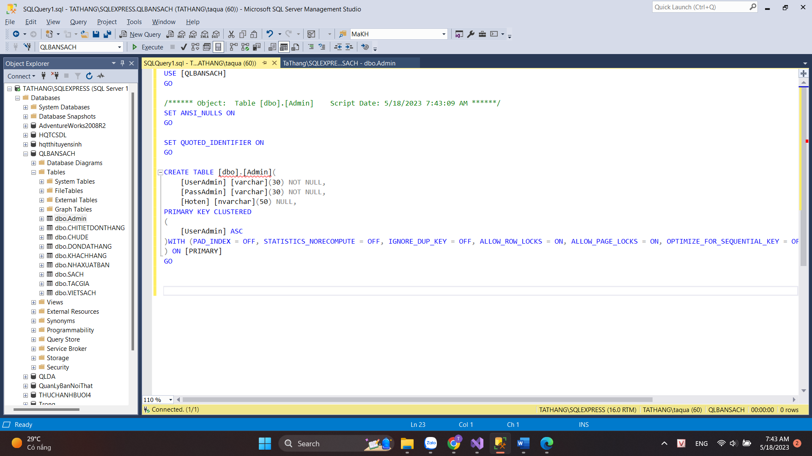

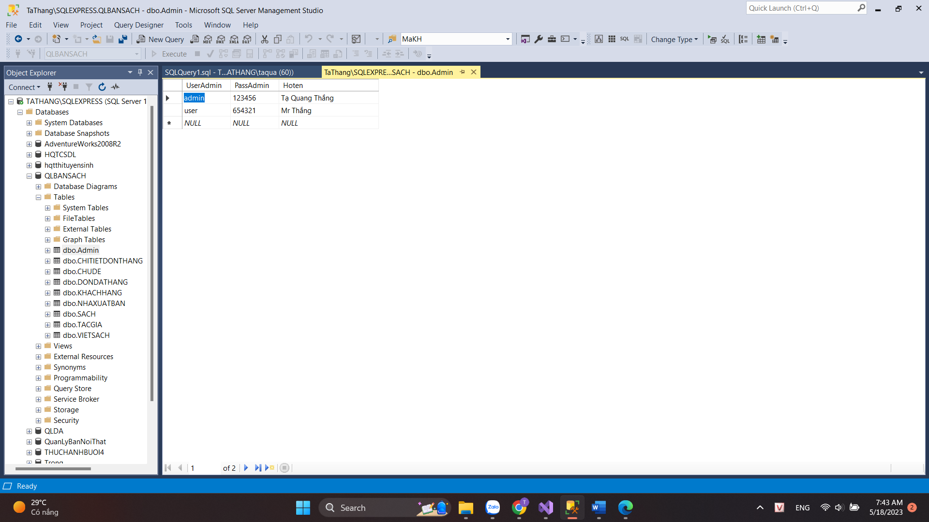

1. **Xây dựng trang Login Admin cho Website**
2. **Tìm kiếm login form free**

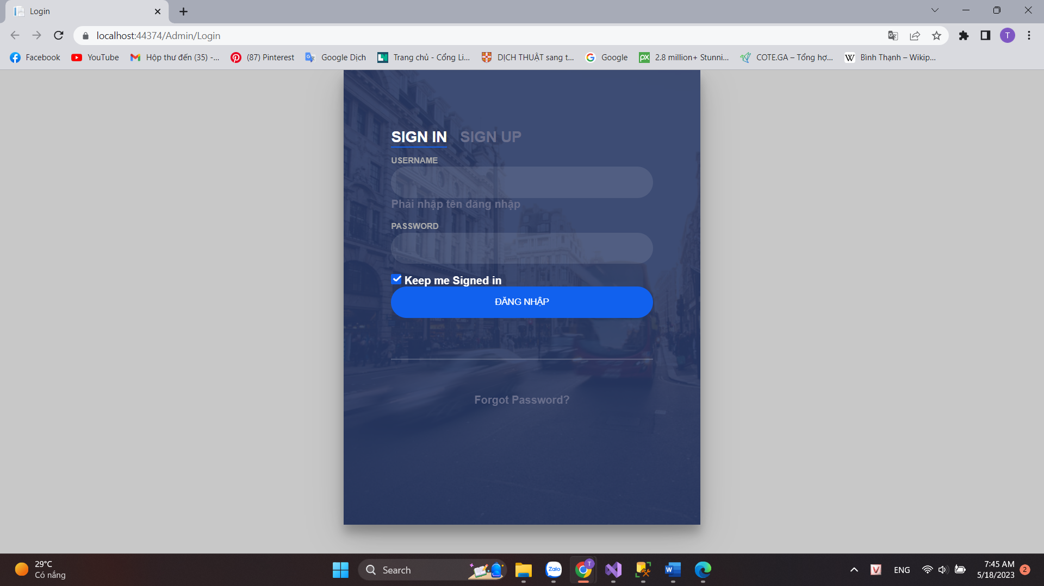

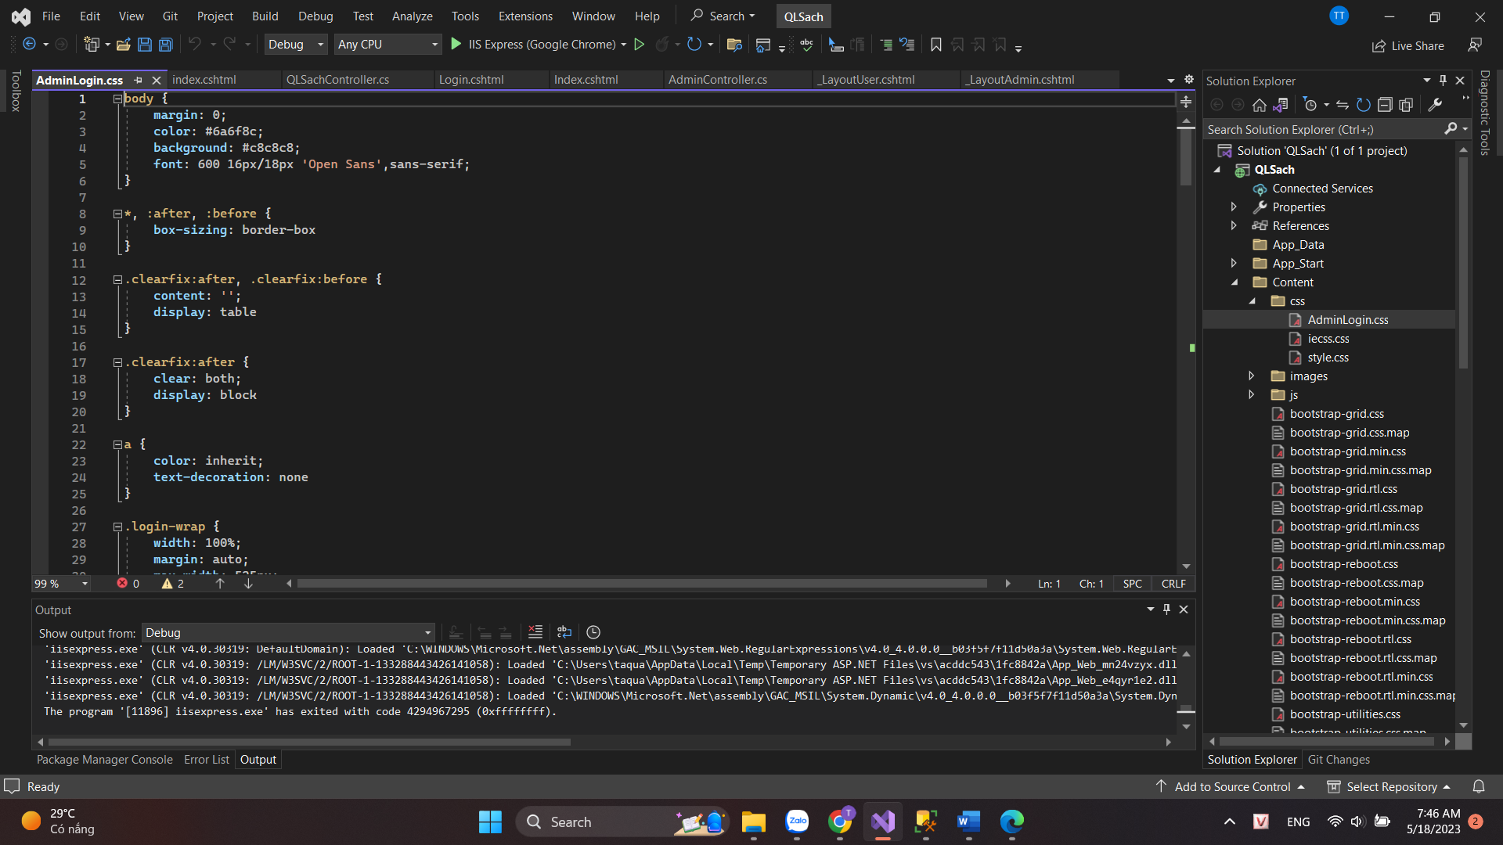

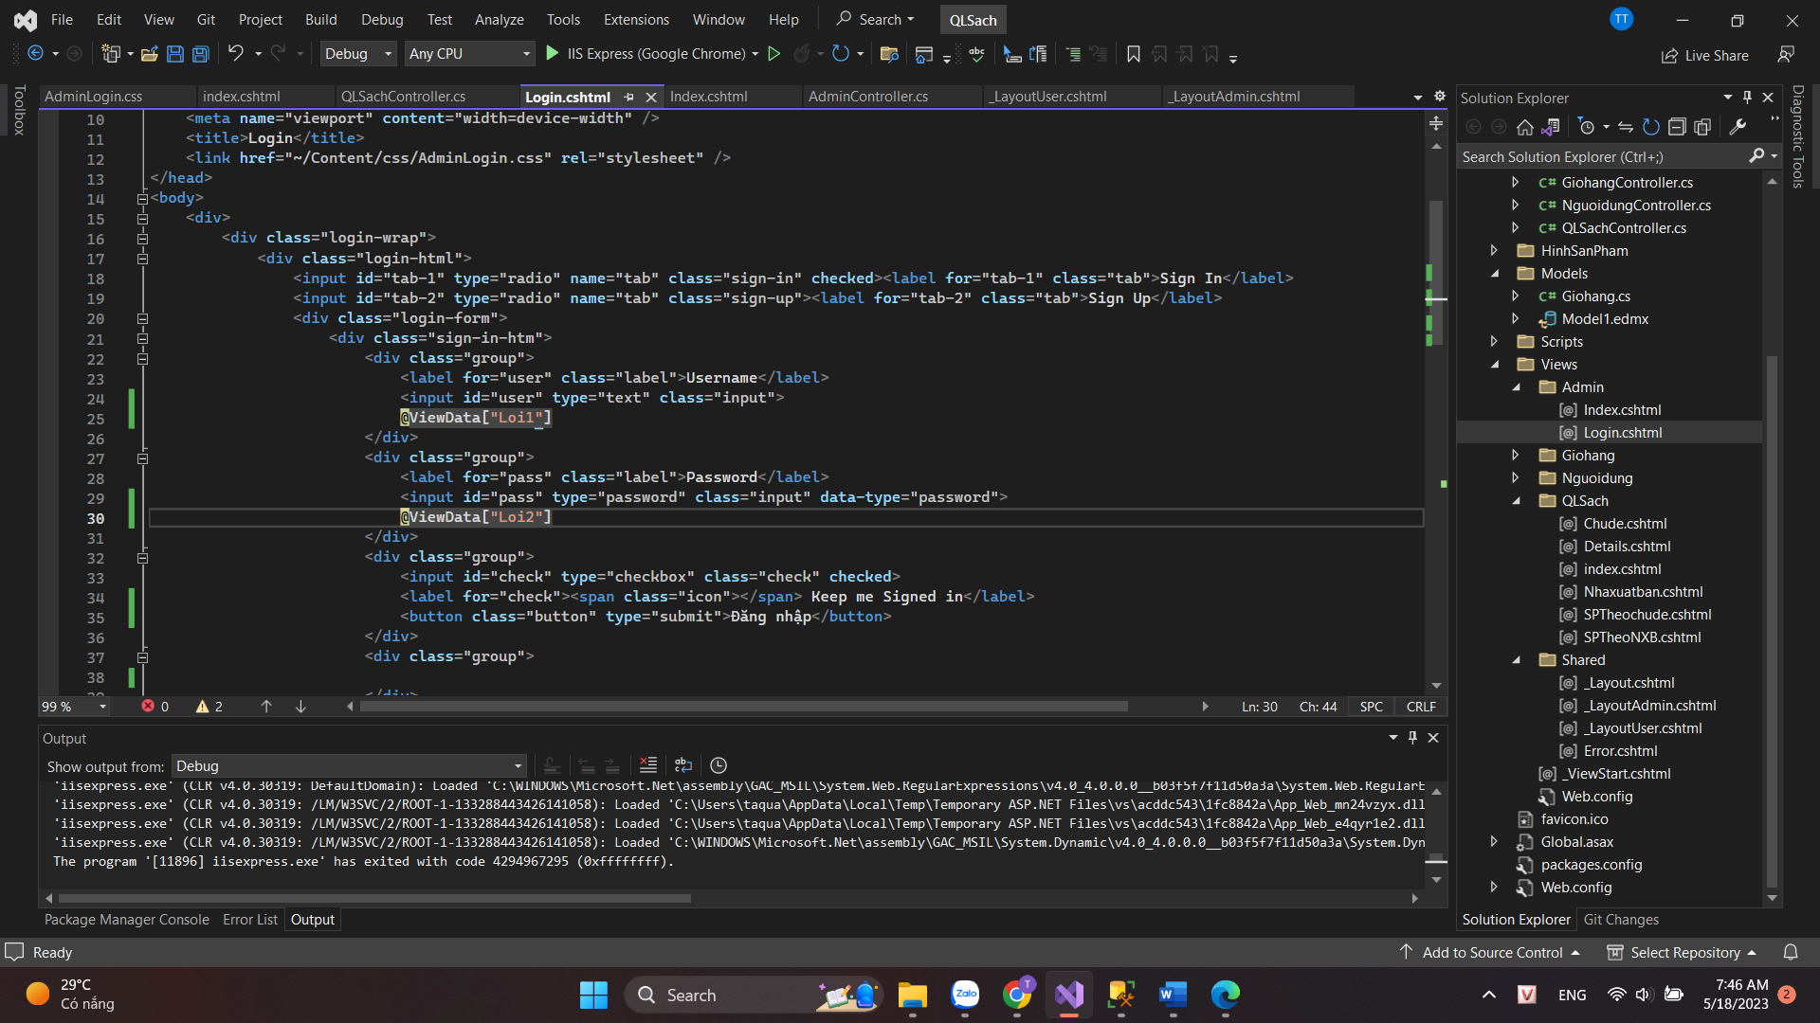

1. **Xây dựng trang login admin**

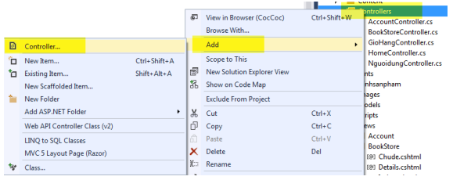

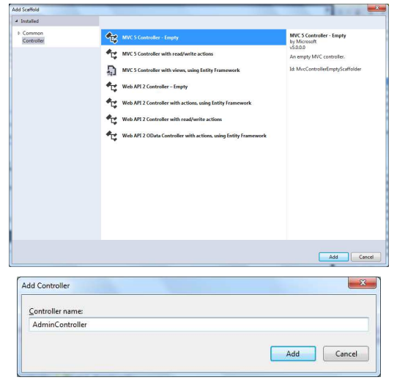

+Cập nhật code như sau:

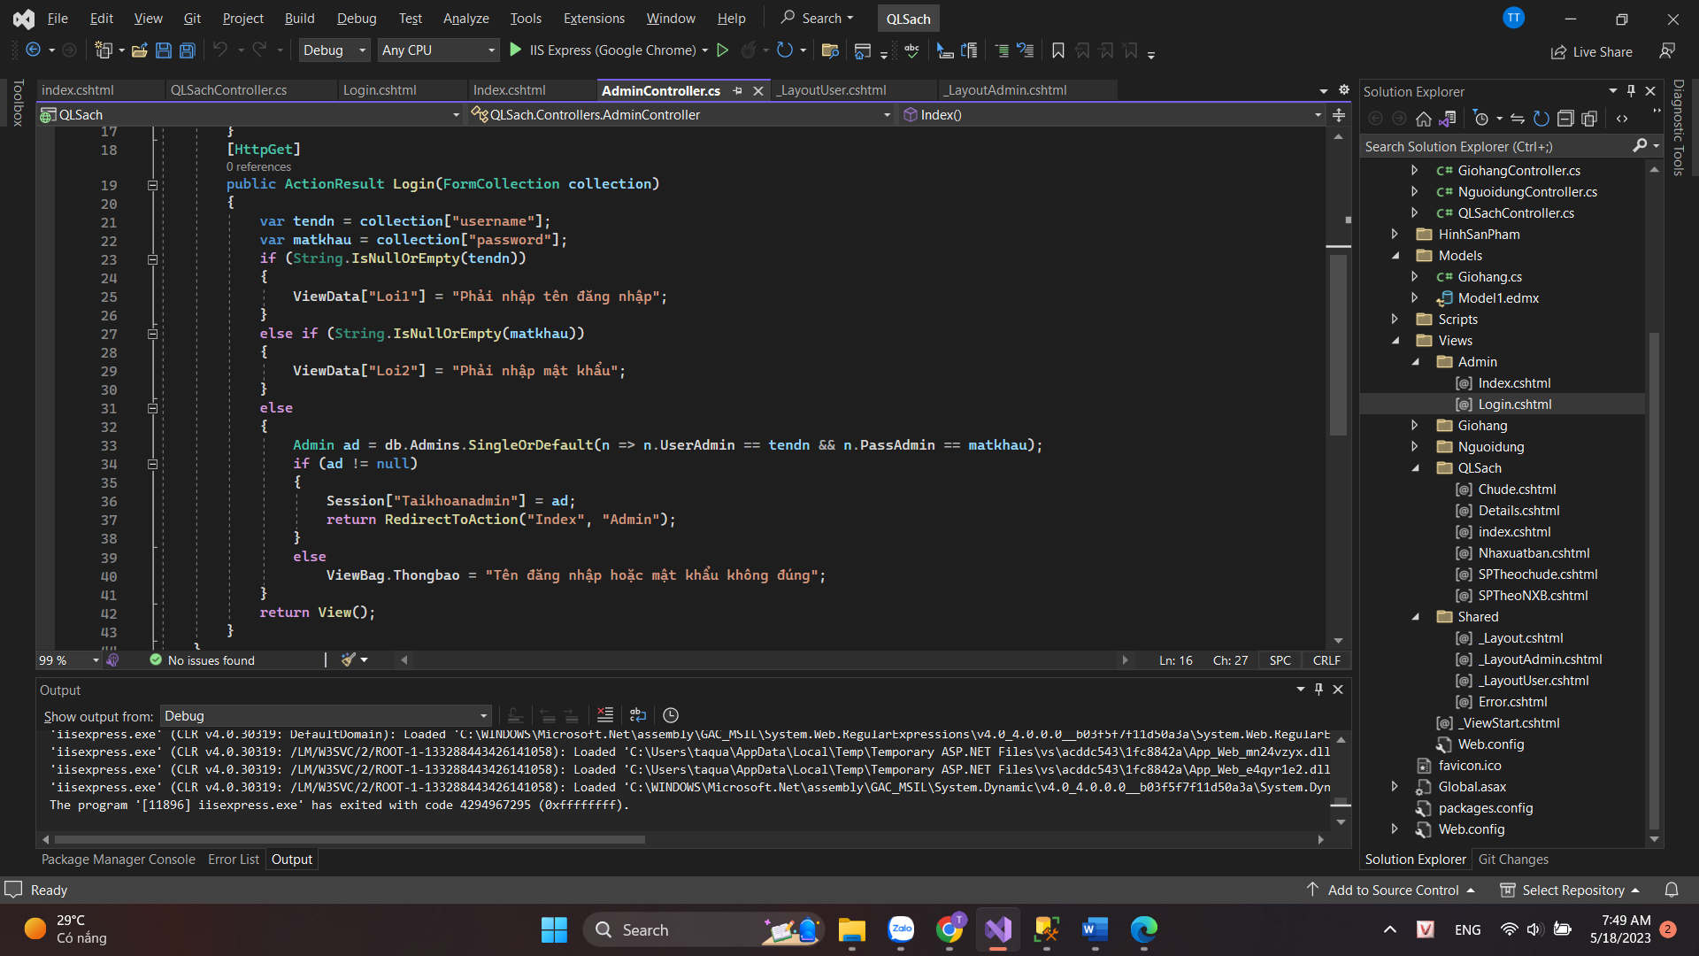

+Tạo view cho action login, không sử dụng layout

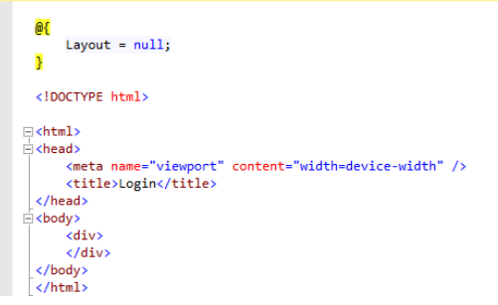

+Copy code đã download vào dự án

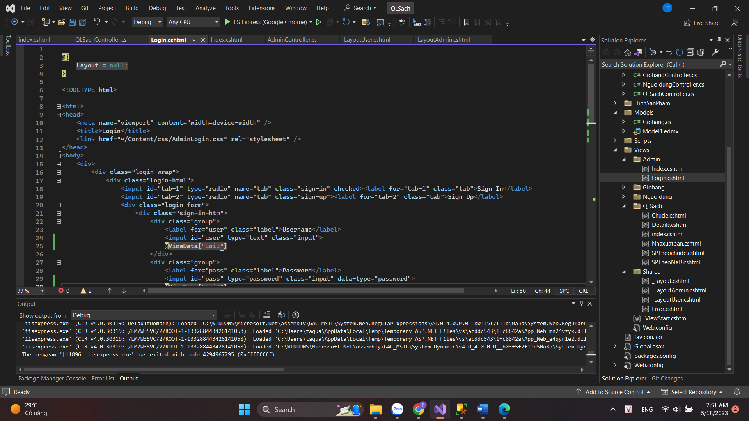

Kết quả

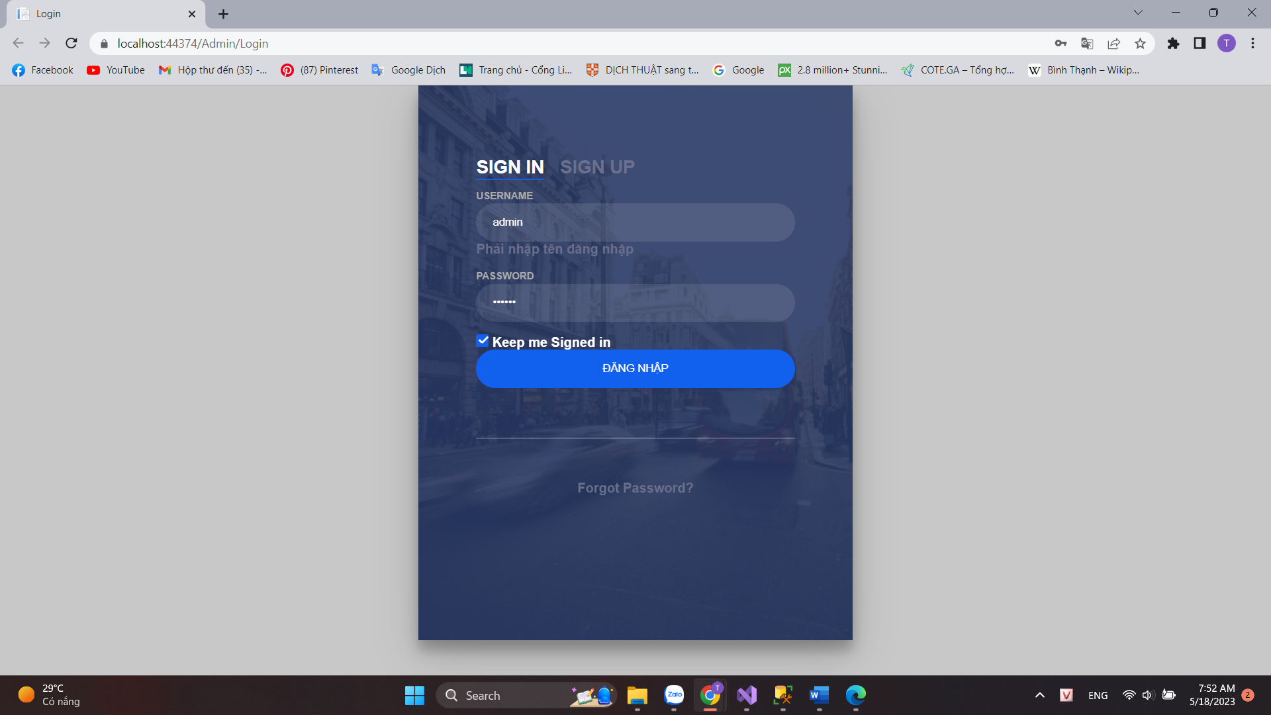

Cập nhật lại cho phù hợp

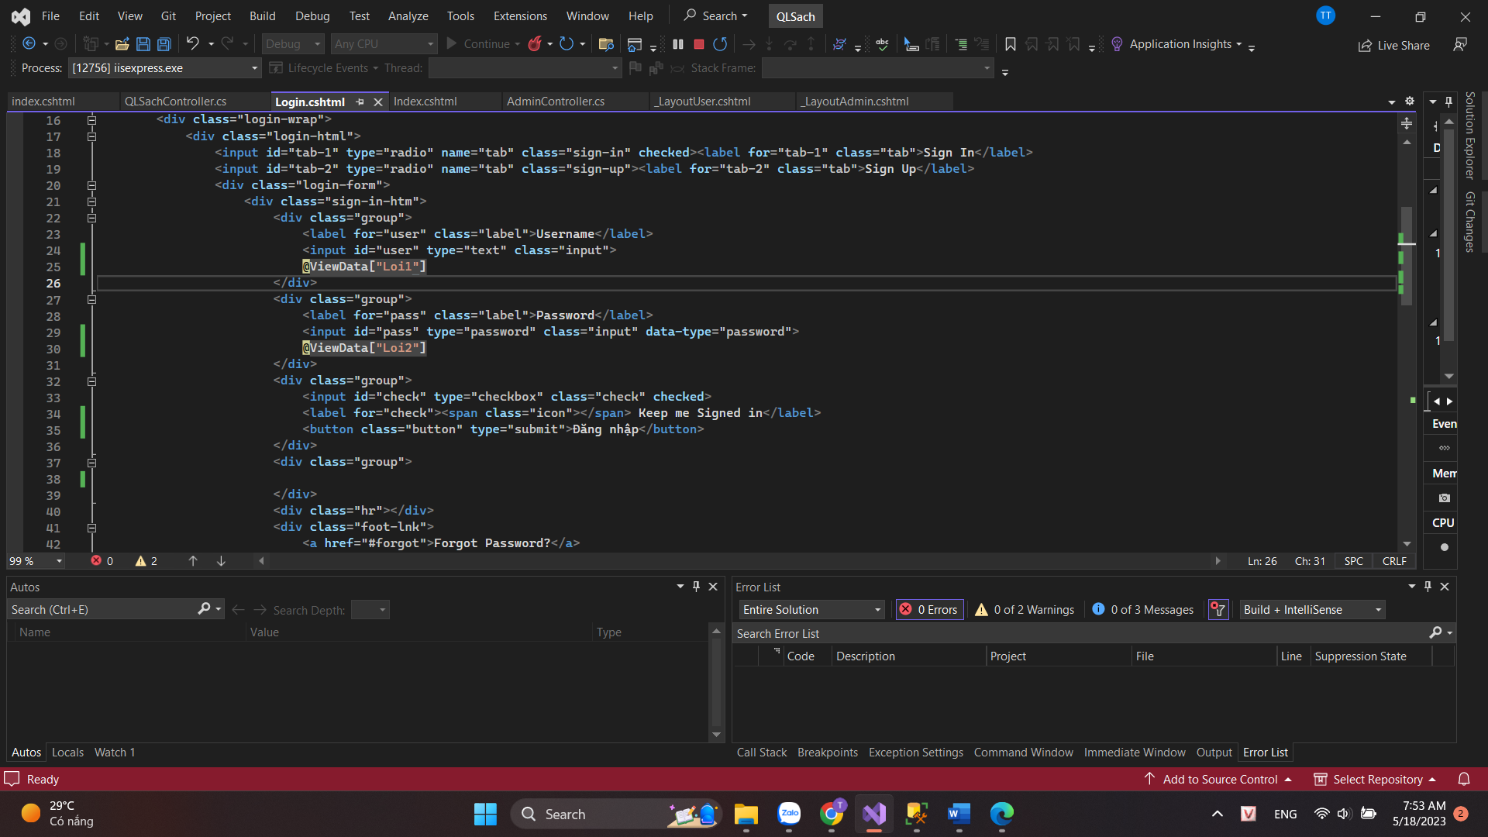

+Bổ sung table Admin

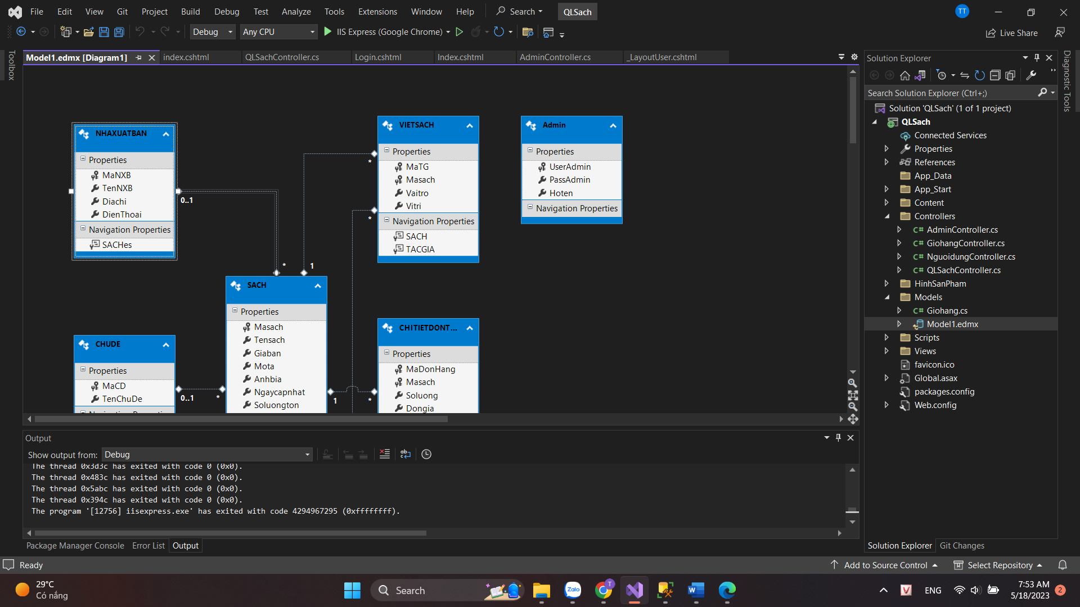

+Tiếp tục cập nhật code cho admincontroller

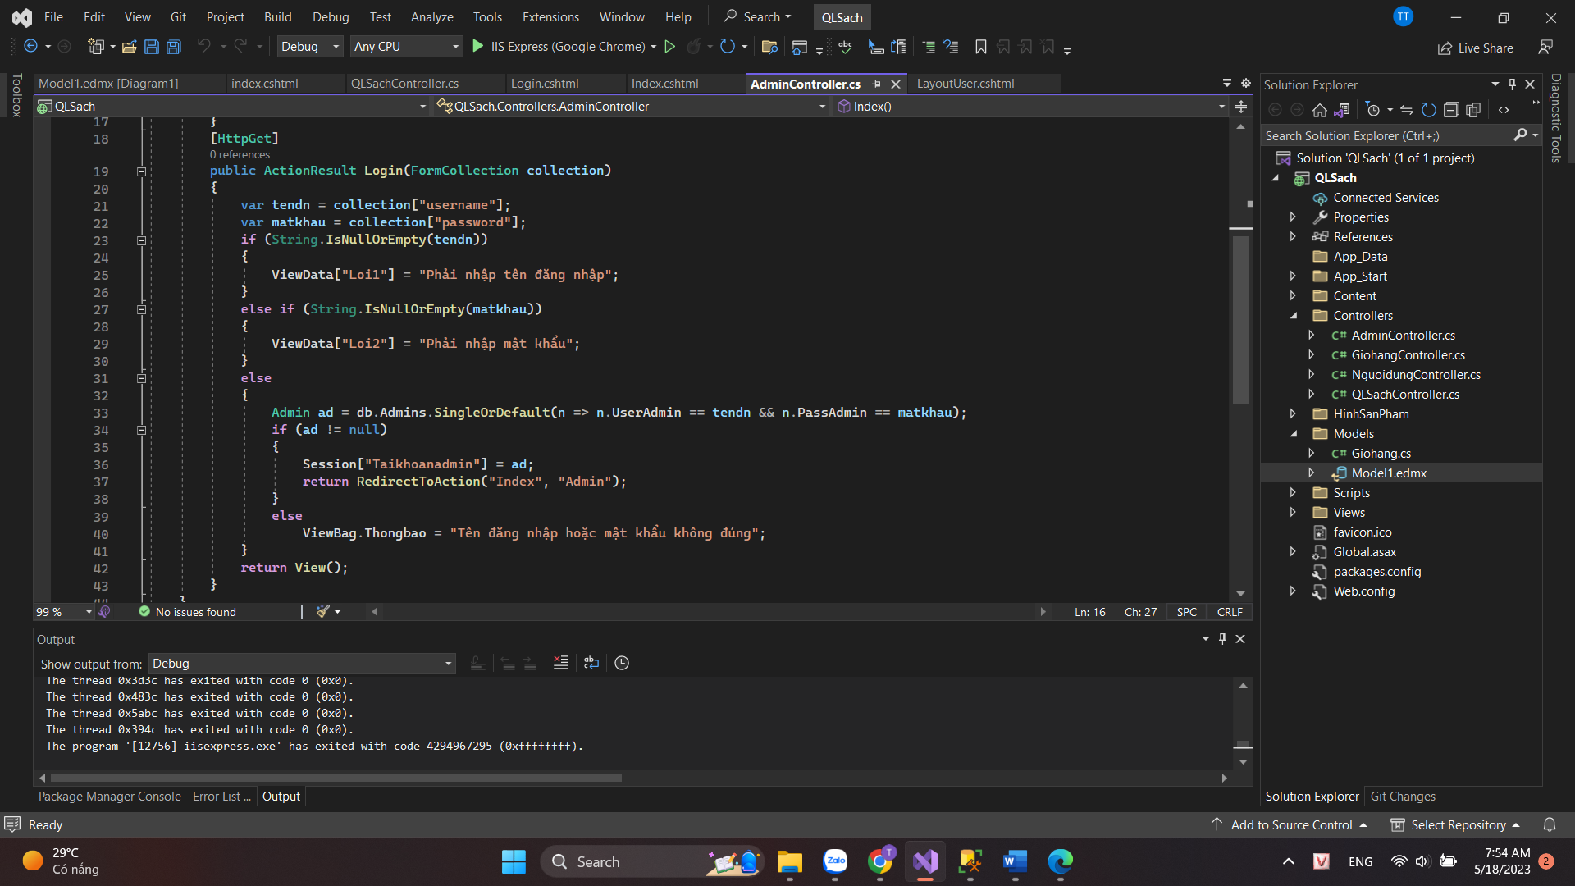

1. **Xây dựng layout cho các trang admin**

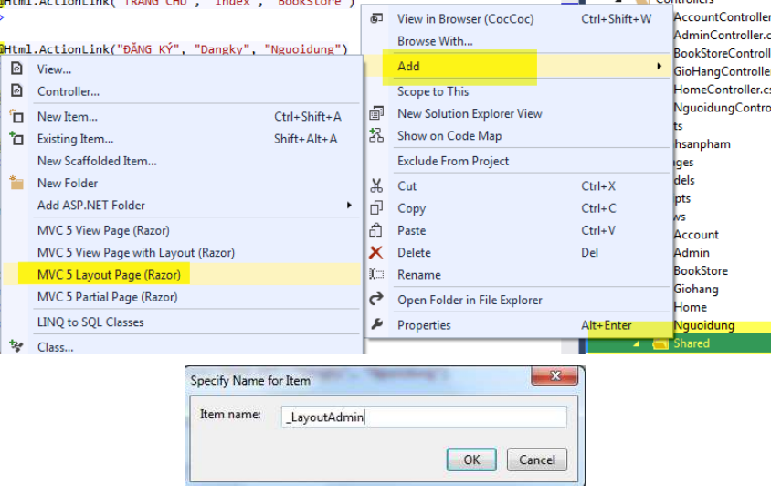

+Sao chép toàn bộ code từ layout user qua

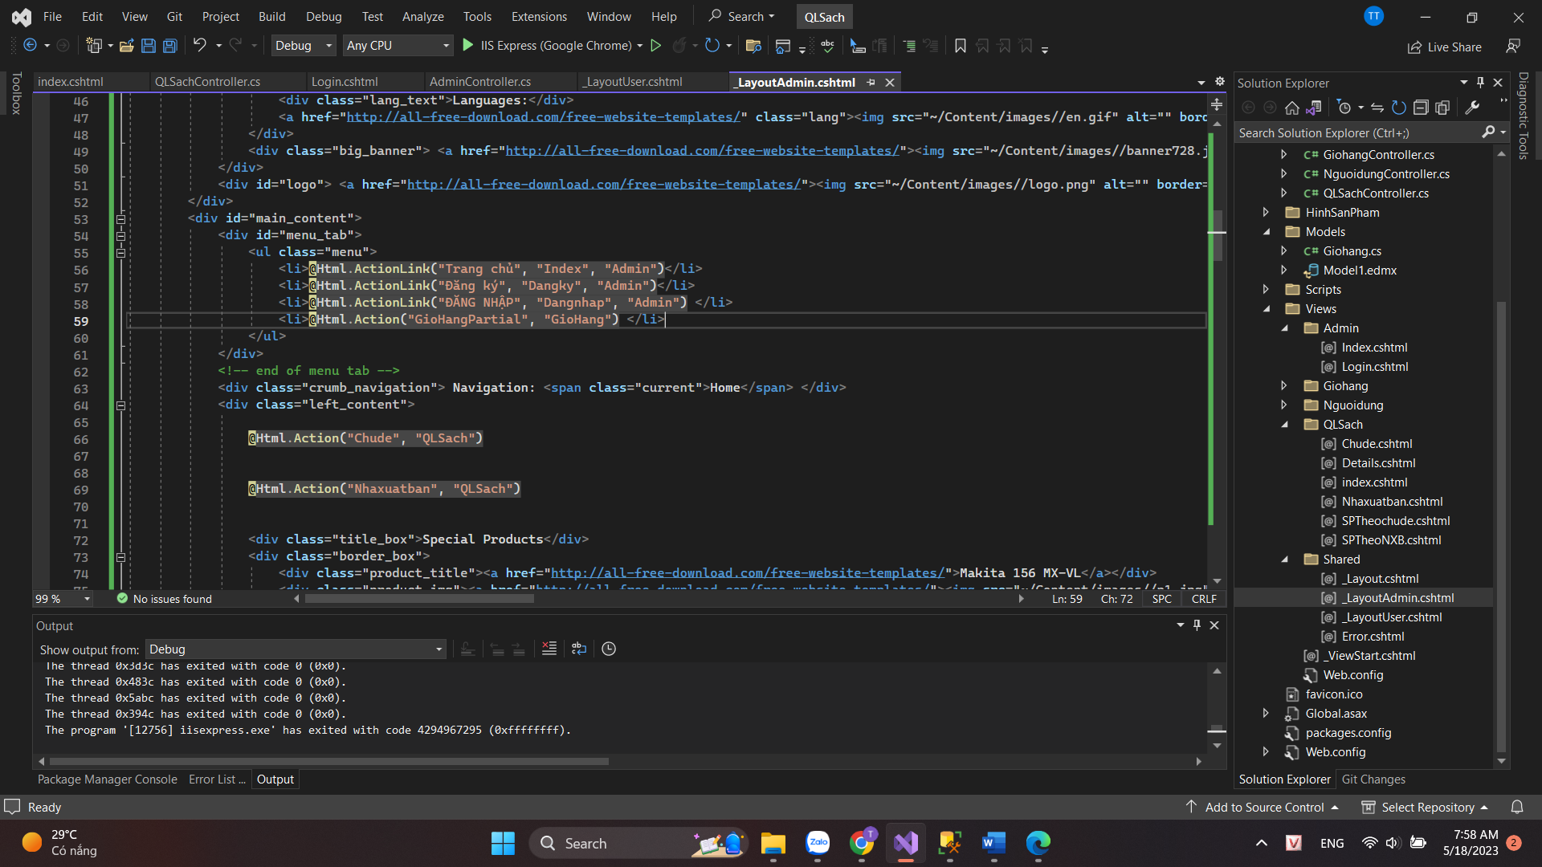

Kết quả:

